Smlouva na pořízení Antivirového řešení pro ČP

číslo 2018/15799

Česká pošta, s.p.
se sídlem: | Politických vězňů 909/4, 225 99, Praha 1
IČO: | 47114983
DIČ: | CZ47114983
zastoupen: | Ing. Jaroslavem Hlouškem, ředitelem divize ICTG
zapsán v obchodním rejstříku: | Městského soudu v Praze, oddíl A, vložka 7565
bankovní spojení: | xxx  xxx
(dále jen „Objednatel“)

a
ESET software spol. s r. o.
se sídlem: | Jankovcova 1037/49, 170 00, Praha 7
IČO: | 26467593
DIČ: | CZ26467593
zastoupena:  zapsána v obchodním rejstříku:  bankovní spojení: | Jurajem Ferencem, ředitelem společnosti  Městského soudu v Praze, oddíl C, vložka 84196  xxx  xxx
(dále jen „Dodavatel“)

dále jednotlivě jako „smluvní strana“, nebo společně jako „smluvní strany“ uzavírají v souladu s ustanovením § 2358 a násl. zákona č. 89/2012 Sb., občanského zákoníku, ve znění pozdějších předpisů (dále jen „občanský zákoník“), a zákona č. 121/2000 Sb., o právu autorském, o právech souvisejících s právem autorským a o změně některých zákonů, ve znění pozdějších předpisů (dále jen „autorský zákon“), tuto Smlouvu na pořízení licencí „Antivirové řešení pro ČP“ (dále jen „Smlouva“).

Preambule

Objednatel provedl zadávací řízení k veřejné zakázce „Antivirová ochrana“ (dále jen „výběrové řízení“) na uzavření této Smlouvy. Tato Smlouva je uzavřena s Dodavatelem na základě výsledku zadávacího řízení. Objednatel tímto ve smyslu ust. § 1740 odst. 3 občanského zákoníku předem vylučuje přijetí nabídky na uzavření této Smlouvy s dodatkem nebo odchylkou.

Definice pojmů

Níže uvedené výrazy mají v jednotném i množném čísle v této Smlouvě následující význam:

Licence - znamená oprávnění k výkonu práva užít Software.

Licenční ujednání - znamená úpravu práv a povinností nabyvatele Licence a Výrobce software v souvislosti s užíváním Software a úpravu podmínek užívání Software ve znění uvedeném v Příloze č. 2 Smlouvy.

Smlouva - znamená tento dokument se všemi přílohami ve znění všech písemně uzavřených dodatků.

Software - znamená počítačový program specifikovaný/počítačové programy specifikované v odst. 2.1 a Příloze č. 1 Smlouvy včetně všech pomocných nástrojů a dokumentace; je-li součástí počítačového programu také databáze, rozumí se pojmem Software i tato databáze.

Výrobce software - znamená osobu, která vykonává svým jménem a na svůj účet majetková práva k Software, bez ohledu na to, zda se jedná o Dodavatele nebo třetí osobu.

Předmět a účel Smlouvy

Předmětem této Smlouvy je poskytnutí Antivirového řešení pro Českou poštu, s.p. včetně licencí k jeho provozování (dále jen „Antivirové řešení pro ČP“) v územním, časovém a množstevním rozsahu blíže specifikovaném v Přílohách č. 1, č. 2 a č. 5 Smlouvy a dále poskytování podpory a údržby (support & maintenance) Dodavatelem k Antivirovému řešení pro ČP v rozsahu a za podmínek, které jsou blíže definovány v Příloze č. 4 Smlouvy, na dobu do 31. 7. 2023 (dále jen „podpora a údržba“) (dále společně jen „předmět plnění“). Smlouva dále upravuje a definuje vztahy mezi Dodavatelem a Objednatelem související s plněním Smlouvy. Bližší specifikace předmětu plnění je uvedena v Příloze č. 1 až 5 Smlouvy.

Objednatel se tímto zavazuje řádně poskytnutý předmět plnění převzít a zaplatit za něj dohodnutou cenu způsobem ve Smlouvě definovaným.

Dodavatel se zavazuje předat předmět plnění ve sjednaném čase, množství a sjednaným způsobem. Dodavatel se zavazuje poskytnout Software v provedení a jakosti odpovídající aktuálnímu stavu technologického vývoje v dané kategorii produktů, jakož i požadavkům Objednatele vymezeným v Příloze č. 1 a č. 5 Smlouvy.

Veškeré Licence pořízené na základě této Smlouvy se vztahují i na úpravy a další verze (update, upgrade) Software dodané v rámci podpory a údržby.

Po uzavření Smlouvy sdělí Objednatel Dodavateli číslo evidenční objednávky (dále jen „OBJ“). Číslo evidenční objednávky bude generováno samostatně na poskytování Licencí k Antivirovému řešení pro ČP a samostatně pro podporu a údržbu, přičemž toto číslo slouží pro interní evidenční účely a je sděleno pouze za účelem jeho uvedení na daňovém dokladu.

Účelem této Smlouvy je zajištění ochrany koncových zařízení a serverů Objednatele prostřednictvím Softwaru.

Cena

Celková cena za dodání předmětu plnění dle odst. 2.1 této Smlouvy činí 5.169.200,- Kč bez DPH (slovy: pětmilionůstošedesátdevěttisícdvěstě korun českých). Bližší cenová specifikace je uvedena v Příloze č. 1 Smlouvy.

Ceny jsou uváděny v české měně (Kč) a bez DPH, která bude připočítána v souladu s příslušnými ustanoveními zákona č. 235/2004 Sb., o dani z přidané hodnoty, ve znění pozdějších předpisů (dále jen „zákon o DPH“).

Ceny uvedené v bodě 3.1 a Příloze č. 1, jsou konečné a nejvýše přípustné a jsou v nich zahrnuty veškeré náklady Dodavatele související s poskytováním všech plnění dle čl. 2. Smlouvy, zahrnují veškeré odměny za využití Licencí ve sjednaném rozsahu i cenu všech hmotných nosičů či jiných předmětů, jejichž prostřednictvím bude předán předmět plnění.

Platební a fakturační podmínky

Cena za poskytnutí Licencí k Antivirovému řešení pro ČP dle odst. 2.1 Smlouvy bude hrazena Objednatelem na základě daňového dokladu – faktury Dodavatele, který je oprávněn vystavit daňový doklad po podpisu protokolu o předání a převzetí předmětu plnění odpovědnými zástupci obou smluvních stran. Dodavatel zašle daňový doklad spolu s veškerými požadovanými dokumenty Objednateli, a to doporučeným dopisem nejpozději do tří (3) pracovních dnů od protokolárního převzetí předmětu plnění Objednatelem.

Cena za podporu a údržbu dle odst. 2.1 Smlouvy bude hrazena s finančním dopředným plněním na roční bázi dle přílohy č.1. Cena bude Objednatelem uhrazena na základě vystaveného daňového dokladu – faktury Dodavatelem, který je povinen vystavit jej vždy k prvnímu dni zahájení poskytování služby v příslušném roce, ve kterém bude podpora a údržba dle odst.2.1 poskytována, tento den je dnem uskutečnění zdanitelného plnění. Odběratel je povinen zaslat dodavateli číslo evidenční objednávky vždy nejdéle do 15 dne měsíce předcházejícího měsíci zahájení poskytování služeb na příslušný rok. Dodavatel zašle daňový doklad doporučeným dopisem nejpozději do tří (3) pracovních dnů ode dne jeho vystavení.

Zasílací adresa pro doručení daňových dokladů:
Česká pošta, s.p.
Skenovací centrum
Poštovní 1368/20
701 06 Ostrava 1

Daňové doklady musí obsahovat náležitosti řádného daňového dokladu podle příslušných právních předpisů, zejména pak zákona o DPH, a níže uvedené údaje:
  - číslo Smlouvy,
  - číslo objednávky (OBJ) dle odst. 2.5 Smlouvy,
  - platební podmínky v souladu se Smlouvou,
  - místo a datum poskytnutí předmětu plnění,
  - popis fakturovaného plnění, množství, jednotkovou cenu a celkovou cenu,
  - přílohou daňového dokladu za poskytnutí licencí k Antivirovému řešení pro ČP bude protokol o předání a převzetí předmětu plnění potvrzený Objednatelem,
  - v případě, že Dodavatel splňuje podmínku § 81 odst. 2 písm. b) zákona č. 435/2004 Sb., o zaměstnanosti, ve znění pozdějších předpisů, je povinen tuto skutečnost oznámit v rámci každého vystaveného daňového dokladu.

Doba splatnosti daňového dokladu vystaveného na základě této Smlouvy je šedesát (60) kalendářních dnů ode dne jeho vystavení Dodavatelem.

Objednatel je oprávněn, před uplynutím doby splatnosti, bez uhrazení vrátit daňový doklad, pokud neobsahuje uvedené zákonné náležitosti nebo nebude vystaven v souladu s touto Smlouvou. Vrácením daňového dokladu s uvedením důvodu pro jeho neproplacení přestává běžet doba splatnosti. Opravený/nový daňový doklad bude opatřen novou dobou splatnosti v délce šedesát (60) kalendářních dnů ode dne vystavení opraveného/nového daňového dokladu.

Objednatel neposkytuje Dodavateli jakékoliv zálohy na cenu plnění.

Smluvní strany se dohodly, že pokud bude v okamžiku uskutečnění zdanitelného plnění správcem daně zveřejněna způsobem umožňujícím dálkový přístup skutečnost, že poskytovatel zdanitelného plnění (dále jen „Dodavatel“) je nespolehlivým plátcem ve smyslu § 106a zákona o DPH, nebo má-li být platba za zdanitelné plnění uskutečněné Dodavatelem v tuzemsku zcela nebo z části poukázána na bankovní účet vedený provozovatelem platebních služeb mimo tuzemsko, nebo nastane některá ze skutečností uvedených v § 109 odst. 1 písm. a), b), c), případně odst. 2 písm. a) zákona o DPH, je příjemce zdanitelného plnění (dále jen „Objednatel“) oprávněn část ceny odpovídající dani z přidané hodnoty zaplatit přímo na bankovní účet správce daně ve smyslu § 109a zákona o DPH. Na bankovní účet Dodavatele bude v tomto případě uhrazena část ceny odpovídající výši základu daně z přidané hodnoty. Úhrada ceny plnění (základu daně) provedená Objednatelem v souladu s ustanovením tohoto odstavce Smlouvy bude považována za řádnou úhradu ceny plnění poskytnutého dle této Smlouvy.

Bankovní účet uvedený na daňovém dokladu, na který bude ze strany Dodavatele požadována úhrada ceny za poskytnuté zdanitelné plnění, musí být Dodavatelem zveřejněn způsobem umožňujícím dálkový přístup ve smyslu § 96 zákona o DPH. Smluvní strany se výslovně dohodly, že pokud číslo bankovního účtu Dodavatele, na který bude ze strany Dodavatele požadována úhrada ceny za poskytnuté zdanitelné plnění dle příslušného daňového dokladu, nebude zveřejněno způsobem umožňujícím dálkový přístup ve smyslu § 96 zákona o DPH a cena za poskytnuté zdanitelné plnění dle příslušného daňového dokladu přesahuje limit uvedený v § 109 odst. 2 písm. c) zákona o DPH, je Objednatel oprávněn zaslat daňový doklad zpět Dodavateli k opravě. V takovém případě se doba splatnosti zastavuje a nová doba splatnosti počíná běžet dnem vystavení opraveného daňového dokladu s uvedením správného bankovního účtu Dodavatele, tj. bankovního účtu zveřejněného správcem daně.

Termín, místo a podmínky plnění

Předmět plnění bude poskytnut Dodavatelem elektronicky – prostřednictvím e-mailu na kontaktní osobu Objednatele ve věcech technických uvedenou v Příloze č. 3 a čl. 9 Smlouvy - a to dle hrubého harmonogramu uvedeného v Příloze č. 1 této smlouvy. Poskytnutím předmětu plnění se rozumí předání licenčních klíčů a souborů, aby Objednatel mohl využít Licence a bylo mu umožněno užívání Software ve sjednaném rozsahu. Dodavatel se zavazuje k tomu, že instalační balíčky jednotlivých Softwarů, specifikované v Příloze č. 1 Smlouvy, budou k dispozici ke stažení v aktuální verzi ke dni předání předmětu plnění na internetových stránkách Dodavatele, případně výrobce Softwaru.

Místem plnění je: Česká pošta, s.p., Olšanská 38/9, 225 99 Praha 3.

V rámci plnění poskytne dodavatel součinnost při implementaci řešení nasazení Software. Hrubý harmonogram implementace je uveden v Příloze č. 1.

V případě překročení termínu implementace zaviněné Dodavatelem, Dodavatel zajistí na své náklady dostatečný počet licencí k zajištění řádného provozování stávajícího řešení ESET od 1. 2. 2019 do řádného ukončení implementace.

Spolu s předmětem plnění bude předána také veškerá dokumentace (např. produktová, uživatelská) vztahující se k předmětu plnění a k Software, bez níž by nemohlo docházet k řádnému užívání Software v souladu s poskytnutou Licencí, v českém jazyce, která bude předána spolu s předmětem plnění v elektronické podobě.

Objednatel potvrdí svým podpisem převzetí předmětu plnění do písemného protokolu o předání a převzetí předmětu plnění. Objednatel je oprávněn odmítnout převzetí předmětu plnění, není-li dodán včas a řádně (bez vad). Neodmítnutí převzetí předmětu plnění však nezbavuje Objednatele jeho nároků z odpovědnosti Dodavatele za vady.

O datu předání předmětu plnění je Dodavatel povinen Objednatele informovat nejméně tři (3) pracovní dny předem e-mailem nebo telefonicky na spojení uvedené v odst. 9.2 Smlouvy (osoba odpovědná za technické náležitosti).

Práva duševního vlastnictví

Software je autorským dílem ve smyslu autorského zákona. Licence k Software jsou touto Smlouvou poskytovány jako nevýhradní. Množstevní, územní a časový rozsah Licencí blíže určují Licenční ujednání uvedená v Příloze č. 2 a Příloze č. 1 Smlouvy. Objednatel není povinen poskytnuté Licence k Software využít.

Záruka

Dodavatel prohlašuje, že je oprávněn předmět plnění v rozsahu sjednaném v této Smlouvě Objednateli dodat, že uzavřením a plněním této Smlouvy neporušuje žádná práva duševního vlastnictví ani jiná práva třetích osob. Dodavatel odpovídá za to, že Objednatel užíváním Software v rozsahu poskytnutých Licencí neporušuje žádná práva třetích osob. Dodavatel je povinen umožnit Objednateli nerušené užívání Software v rozsahu udělených Licencí a chránit jej, ať sám nebo prostřednictvím Výrobce software, před nároky třetích osob vznesenými vůči Objednateli v souvislosti s užíváním Software.

Předmět plnění má vady, jestliže nebyl dodán tak, jak bylo sjednáno nebo poruší-li Dodavatel svou povinnost v souvislosti s plněním předmětu plnění. Za vady se považují i vady v dokladech a dokumentech dodaných spolu s předmětem plnění a právní vady.

Objednatel je oprávněn požadovat odstranění vad předmětu plnění bezplatným dodáním nového předmětu plnění bez vad, případně doplněním chybějící části předmětu plnění nebo je oprávněn žádat slevu z ceny předmětu plnění nebo od Smlouvy odstoupit a žádat vzájemné vrácení plnění, přičemž právo volby má výhradně Objednatel.

Na Software se vztahuje omezená záruka Výrobce software v rozsahu Licenčních ujednání uvedených v Příloze č. 2 Smlouvy. Pro využívání Licencí platí pravidla a podmínky uvedené v Licenčních ujednáních v Příloze č. 2 Smlouvy.

Vady budou Dodavateli oznámeny písemně prostřednictvím e-mailu odpovědnými osobami Objednatele na adresu Dodavatele. Volbu nároků dle odst. 7.3 Smlouvy Objednatel oznámí Dodavateli písemně prostřednictvím e-mailu nejpozději do pěti (5) pracovních dnů od oznámení vady.

Sankce

V případě, že je Dodavatel v prodlení s poskytnutím předmětu plnění v termínu dle čl. 5.1 nebo 5.4 Smlouvy, je Objednatel oprávněn vyúčtovat a Dodavatel povinen zaplatit smluvní pokutu ve výši 0, 5 % z celkové ceny předmětu plnění dle odst. 3.1 Smlouvy za každý započatý den prodlení.

Bude-li Objednatel v prodlení s úhradou ceny předmětu plnění, má Dodavatel právo žádat na Objednateli úrok z prodlení v souladu s nařízením vlády č. 351/2013 Sb., kterým se určuje výše úroků z prodlení a nákladů spojených s uplatněním pohledávky, určuje odměnu likvidátora, likvidačního správce a člena orgánu právnické osoby jmenovaného soudem a upravují některé otázky Obchodního věstníku a veřejných rejstříků právnických a fyzických osob, ve znění pozdějších předpisů.

V případě porušení kterékoli povinnosti nebo nepravdivosti prohlášení Dodavatele dle odst. 7.1 Smlouvy je Objednatel oprávněn vyúčtovat a Dodavatel povinen zaplatit Objednateli smluvní pokutu ve výši 500 000,- Kč (slovy: jednu polovinu milionu korun českých) za každé jednotlivé porušení povinnosti/každý jednotlivý případ nepravdivosti prohlášení.

V každém jednotlivém případě porušení povinností dle čl. 12. Smlouvy se smluvní strany zavazují zaplatit smluvní pokutu ve výši 100.000,- Kč (slovy: sto tisíc korun českých).

V případě nedodržení sjednané doby odezvy při poskytování podpory a údržby dle Přílohy č. 1 Smlouvy je Objednatel oprávněn vyúčtovat a Dodavatel povinen zaplatit smluvní pokutu ve výši 5.000 Kč (slovy: pět tisíc korun českých) za každý započatý den prodlení.

V případě porušení povinnosti předložit na výzvu Objednatele doklad o pojištění dle odst. 15.9 Smlouvy je Objednatel oprávněn vyúčtovat a Dodavatel povinen zaplatit smluvní pokutu ve výši 500 000 Kč (slovy: jednu polovinu milionu korun českých).

V případě, že Dodavatel je v prodlení s časovou lhůtou pro odstranění vady klasifikované jako vada A dle Přílohy č. 1 Smlouvy, je Objednatel oprávněn požadovat od Dodavatele smluvní pokutu ve výši 5.000,- Kč (slovy: pět tisíc korun českých) za každý započatý den prodlení.

V případě, že dojde k porušení povinnosti Dodavatele, která zakládá nárok Objednatele k okamžitému odstoupení od Smlouvy, je Objednatel bez ohledu na skutečnost, zda využije svého práva na odstoupení od Smlouvy, oprávněn účtovat Dodavateli smluvní pokutu ve výši 50.000,-Kč (slovy: padesát tisíc korun českých) za každý jednotlivý případ porušení takové povinnosti.

Uplatněním jakékoliv smluvní pokuty není nijak dotčeno právo na náhradu vzniklé újmy v celém rozsahu.

Vyúčtování smluvní pokuty musí být zasláno doporučeně s dodejkou. V případě zaslání v elektronické podobě musí být vyúčtování smluvní pokuty zasláno do datové schránky. Smluvní pokuta je splatná v době třiceti (30) kalendářních dnů ode dne doručení vyúčtování o smluvní pokutě druhé smluvní straně.

Objednatel je v případě uplatnění smluvní pokuty vůči Dodavateli dle této Smlouvy a neuhrazení smluvní pokuty ze strany Dodavatele oprávněn využít jednostranné započtení vzájemných pohledávek, a to i v případě, že kterákoli ze započítávaných pohledávek ještě není splatnou.

Odpovědné osoby

Odpovědnými osobami Dodavatele a Objednatele ve věcech obchodních pro účely této Smlouvy jsou:

Za Objednatele:
xxx
tel. xxx
e-mailxxx

Za Dodavatele:
xxx
tel. xxx
e-mail: xxx

Odpovědnými osobami Dodavatele a Objednatele ve věcech technických pro účely této Smlouvy jsou:

Za Objednatele:
xxx
tel. xxx
e-mail: xxx

Za Dodavatele:
xxx
tel. xxx
e-mail: xxx

Nemožnost plnění

Jestliže vznikne na straně Dodavatele nemožnost plnění ve smyslu § 2006 a § 2007 občanského zákoníku, Dodavatel písemně uvědomí bez zbytečného odkladu, nejpozději však do pěti (5) kalendářních dnů od jejího vzniku, o této skutečnosti a její příčině Objednatele. Pokud není jinak stanoveno písemně Objednatelem, bude Dodavatel pokračovat v realizaci svých povinností vyplývajících ze smluvního vztahu v rozsahu svých nejlepších možností a schopností a bude hledat alternativní prostředky pro realizaci té části plnění, kde není možné plnit. Pokud by podmínky nemožnosti plnění trvaly déle než devadesát (90) kalendářních dní, je Objednatel oprávněn od Smlouvy odstoupit.

Ustanovení tohoto článku Smlouvy nezbavuje žádnou ze smluvních stran její povinnosti k úhradě plateb v té době již splatných.

Oddělitelnost

Pokud jakákoliv ustanovení nebo jakékoliv části ustanovení Smlouvy budou považovány za neplatné nebo nevymahatelné, nebude mít taková neplatnost nebo nevymahatelnost za následek neplatnost nebo nevymahatelnost celé Smlouvy, ale celá Smlouva se bude vykládat tak, jako kdyby neobsahovala příslušná neplatná nebo nevymahatelná ustanovení nebo části ustanovení a práva a povinnosti smluvních stran se budou vykládat přiměřeně. Smluvní strany se dále zavazují, že budou navzájem spolupracovat s cílem nahradit takové neplatné nebo nevymahatelné ustanovení platným a vymahatelným ustanovením, jímž bude dosaženo stejného ekonomického výsledku (v maximálním možném rozsahu v souladu s právními předpisy), jako bylo zamýšleno ustanovením, jež bylo shledáno neplatným či nevymahatelným.

Obchodní tajemství a důvěrné informace

Veškeré konkurenčně významné, určitelné, ocenitelné a v příslušných obchodních kruzích běžně nedostupné skutečnosti související se smluvními stranami, a se kterými se smluvní strany seznámí při realizaci předmětu Smlouvy nebo v souvislosti s touto Smlouvou přijdou do styku, a jejichž vlastník zajišťuje ve svém zájmu odpovídajícím způsobem jejich utajení, jsou obchodním tajemstvím. Smluvní strany se zavazují zachovat mlčenlivost o obchodním tajemství druhé smluvní strany, a dále o skutečnostech a informacích, které označí jako důvěrné dle § 1730 občanského zákoníku. Povinnost mlčenlivosti trvá až do doby, kdy se informace této povahy stanou obecně známými za předpokladu, že se tak nestane porušením povinnosti mlčenlivosti. Na povinnost mlčenlivosti nemá vliv forma sdělení informací (písemně nebo ústně) a jejich podoba (materializované nebo dematerializované).

Smluvní strany se zavazují, že důvěrné informace a obchodní tajemství druhé smluvní strany jiným subjektům nesdělí, nezpřístupní, ani nevyužijí pro sebe nebo pro jinou osobu. Zavazují se zachovat je v přísné tajnosti a sdělit je výlučně těm svým zaměstnancům nebo subdodavatelům, kteří jsou pověřeni plněním Smlouvy a za tímto účelem jsou oprávněni se s těmito informacemi v nezbytném rozsahu seznámit. Smluvní strany se zavazují zabezpečit, aby i tyto osoby považovaly uvedené informace za důvěrné a zachovávaly o nich mlčenlivost.

V případě porušení obchodního tajemství ve smyslu § 2985 občanského zákoníku, použijí smluvní strany prostředky právní ochrany proti nekalé soutěži.

Poškozená smluvní strana má právo na náhradu újmy, která jí takovýmto jednáním druhé smluvní strany vznikne.

Povinnost plnit ustanovení dle tohoto článku Smlouvy se nevztahuje na informace, které:
- mohou být zveřejněny bez porušení této Smlouvy,
- byly písemným souhlasem obou smluvních stran zproštěny těchto omezení,
- jsou známé nebo byly zveřejněny jinak, než následkem zanedbání povinnosti jedné ze smluvních stran,
- příjemce je zná dříve, než mu je sdělí smluvní strana,
- jsou vyžádány soudem, státním zastupitelstvím nebo příslušným správním orgánem v souladu a na základě zákona,
- smluvní strana je sdělí osobě vázané zákonnou povinností mlčenlivosti (např. advokátovi nebo daňovému poradci) za účelem uplatňování svých práv nebo při plnění povinností stanovených právními předpisy,
- jsou zveřejněny v souladu a na základě právního předpisu (např. o svobodném přístupu k informacím, o registru smluv),
- je Objednatel povinen sdělit svému zakladateli.

Povinnost mlčenlivosti trvá bez ohledu na ukončení platnosti této Smlouvy.

Smluvní strany berou na vědomí, že tato Smlouva bude uveřejněna v registru smluv dle zákona č. 340/2015 Sb., o zvláštních podmínkách účinnosti některých smluv, uveřejňování těchto smluv a o registru smluv (zákon o registru smluv). Dle dohody smluvních stran zajistí odeslání této Smlouvy správci registru smluv Objednatel. Objednatel je oprávněn před odesláním Smlouvy správci registru smluv ve Smlouvě znečitelnit informace, na něž se nevztahuje uveřejňovací povinnost podle zákona o registru smluv.

Pravidla compliance

Smluvní strany se zavazují dodržovat právní předpisy a chovat se tak, aby jejich jednání nemohlo vzbudit důvodné podezření ze spáchání nebo páchání trestného činu přičitatelného jedné nebo oběma smluvním stranám podle zákona č. 418/2011 Sb., o trestní odpovědnosti právnických osob a řízení proti nim, ve znění pozdějších předpisů. Smluvní strany se zavazují, že učiní všechna opatření k tomu, aby se nedopustily ony a ani nikdo z jejich zaměstnanců či zástupců jakékoliv formy korupčního jednání, zejména jednání, které by mohlo být vnímáno jako přijetí úplatku, podplácení nebo nepřímé úplatkářství či jiný trestný čin spojený s korupcí dle zákona č. 40/2009 Sb., trestní zákoník, ve znění pozdějších předpisů.

Smluvní strany se zavazují, že neposkytnou, nenabídnou ani neslíbí úplatek jinému nebo pro jiného v souvislosti s obstaráváním věcí obecného zájmu anebo v souvislosti s podnikáním svým nebo jiného. Smluvní strany se rovněž zavazují, že úplatek nepřijmou, ani si jej nedají slíbit, ať už pro sebe nebo pro jiného v souvislosti s obstaráním věcí obecného zájmu nebo v souvislosti s podnikáním svým nebo jiného. Úplatkem se přitom rozumí neoprávněná výhoda spočívající v přímém majetkovém obohacení nebo jiném zvýhodnění, které se dostává nebo má dostat uplácené osobě nebo s jejím souhlasem jiné osobě, a na kterou není nárok.

Smluvní strany nebudou ani u svých obchodních partnerů tolerovat jakoukoliv formu korupce či uplácení.

V případě, že je zahájeno trestní stíhání Dodavatele, zavazuje se Dodavatel o tomto bez zbytečného odkladu Objednatele písemně informovat.

Doba trvání Smlouvy

Smlouva nabývá platnosti od data jejího podpisu oprávněnými zástupci obou smluvních stran a účinnosti dnem zveřejnění v registru smluv. Tato smlouva je sjednána na dobu určitou a to do 31. 7. 2023.

Tato Smlouva může být předčasně ukončena, a to pouze:
a) písemnou dohodou smluvních stran,
b) odstoupením jedné ze smluvních stran od této Smlouvy z důvodu podstatného porušení Smlouvy druhou stranou za podmínek uvedených v následujících odstavcích tohoto článku Smlouvy, nebo z jiných důvodů ve Smlouvě výslovně sjednaných nebo stanovených zákonem, nebo

Za podstatné porušení této Smlouvy se považuje:

Objednatel je v prodlení s úhradou ceny předmětu plnění delším než 20 (dvacet) kalendářních dnů od písemného upozornění Dodavatele,

Dodavatel je v prodlení s předáním předmětu plnění dle této Smlouvy déle než 5 (pět) kalendářních dnů,

Dodavatel bude déle než 5 (pět) pracovních dnů v prodlení s odstraněním vady závažnosti A dle Přílohy č. 1 Smlouvy nebo v prodlení s dobou odezvy o více jak 3 (tři) pracovní dny dle Přílohy č. 1 této Smlouvy nebo bude Dodavatel opakovaně, tj. nejméně 2 x v průběhu 12 měsíců, počínaje dnem předání předmětu plnění dle článku 5. této Smlouvy, v prodlení s odstraněním vady závažnosti A dle Přílohy č. 1 Smlouvy o více než 3 (tři) pracovní dny nebo s dobou odezvy o více jak 2 (dva) pracovní dny dle Přílohy č. 1 této Smlouvy

smluvní strana se dopustila vůči druhé smluvní straně jednání vykazující znaky nekalé soutěže a toto porušení Smlouvy nenapravila ani přes písemnou výzvu poškozené strany v přiměřené, k tomu stanovené lhůtě,

je-li Dodavatel v likvidaci nebo vůči jeho majetku probíhá insolvenční řízení, v němž bylo vydáno rozhodnutí o úpadku nebo insolvenční návrh byl zamítnut proto, že majetek nepostačuje k úhradě nákladů insolvenčního řízení, nebo byl konkurs zrušen proto, že majetek byl zcela nepostačující nebo byla zavedena nucená správa podle zvláštních právních předpisů;

pravomocné odsouzení Dodavatele za trestný čin.

Odstoupení je účinné od okamžiku, kdy je doručeno písemné prohlášení jedné smluvní strany o odstoupení od Smlouvy druhé smluvní straně.

Odstoupením od Smlouvy nebo její části nejsou dotčena ustanovení týkající se smluvní pokuty, záruky, náhrady újmy, licencí a jiných ze své povahy přetrvávajících nároků či závazků.

Plnění řádně (bez vad) poskytnutá a převzatá před odstoupením od Smlouvy se nevrací, není-li v této Smlouvě ujednáno jinak nebo nedohodnou-li se smluvní strany jinak. V případě vracení plnění jsou smluvní strany povinny vzájemnou písemnou dohodou vypořádat dosavadní přijatá smluvní plnění nejpozději do jednoho (1) měsíce od účinnosti odstoupení od Smlouvy.

Další práva a povinnosti smluvních stran

Dodavatel je povinen pověřit plněním povinností z této Smlouvy pouze ty své pracovníky, kteří jsou k tomu odborně způsobilí. Dodavatel je povinen poskytnout Objednateli veškerou součinnost potřebnou k řádnému užívání Software v souladu s udělenou Licencí.

Objednatel se zavazuje zajistit pracovníkům Dodavatele, je-li to nezbytné, přístup na příslušná pracoviště Objednatele a poskytnout součinnost nezbytnou k provedení předmětu plnění. Dodavatel se zavazuje dodržovat v objektech Objednatele příslušné bezpečnostní předpisy, se kterými byl Dodavatel prokazatelně seznámen.

Při realizaci plnění je Dodavatel vázán obecně závaznými právními předpisy a pokyny Objednatele, pokud tyto nejsou v rozporu s těmito normami nebo zájmy Objednatele. Dodavatel je povinen včas písemně upozornit Objednatele na zřejmou nevhodnost jeho pokynů, jejichž následkem může vzniknout újma nebo nesoulad s obecně závaznými právními předpisy. Pokud Objednatel navzdory tomuto upozornění trvá na svých pokynech, Dodavatel neodpovídá za jakoukoli majetkovou i nemajetkovou újmu vzniklou v této příčinné souvislosti.

V případě, že činností, nečinností anebo opomenutím Dodavatele anebo jeho pracovníků vznikne Objednateli nemajetková újma, je Dodavatel povinen ji odčinit.

Dodavatel není oprávněn použít ve svých dokumentech, prezentacích či reklamě odkazy na obchodní firmu Objednatele nebo jakýkoliv jiný odkaz, který by mohl byť i nepřímo vést k identifikaci Objednatele, bez předchozího písemného souhlasu Objednatele.

Dodavatel není oprávněn postoupit tuto Smlouvu nebo převést jakákoliv svá práva či povinnosti vyplývající z této Smlouvy bez předchozího písemného souhlasu Objednatele.

Objednatel je oprávněn započíst jakoukoliv svoji pohledávku, byť i nesplatnou, vůči Dodavateli proti jakékoliv pohledávce, byť i nesplatné, kterou má Dodavatel vůči Objednateli. Dodavatel je oprávněn jednostranně započíst své splatné či nesplatné pohledávky vůči Objednateli pouze s předchozím písemným souhlasem Objednatele.

Veškerá komunikace mezi smluvními stranami je činěna písemně, není-li touto Smlouvou stanoveno jinak. Písemná komunikace se činí v listinné nebo elektronické podobě prostřednictvím doporučené pošty nebo e-mailu na adresy smluvních stran uvedené v záhlaví a v čl. 9. Smlouvy.

Dodavatel je povinen po celou dobu trvání Smlouvy mít sjednáno pojištění odpovědnosti za majetkové i nemajetkové újmy způsobené v souvislosti se Smlouvou Dodavatelem nebo osobou, za niž odpovídá, s pojistnou částkou nejméně ve výši celkové ceny všech plnění dle této Smlouvy. Dodavatel je povinen kdykoli v průběhu trvání této Smlouvy předložit na výzvu Objednatele doklad o pojištění v rozsahu dle tohoto odstavce Smlouvy. Při vzniku pojistné události zabezpečuje ihned po jejím vzniku veškeré úkony vůči pojistiteli Dodavatel. Objednatel je povinen poskytnout v souvislosti s pojistnou událostí Dodavatele veškerou součinnost, která je v jeho možnostech.

V případě realizace předmětu plnění či jeho části prostřednictvím třetích stran (tj. subdodavatelem), je Dodavatel povinen před zahájením plnění subdodávky informovat Objednatele, a to včetně sdělení identifikačních údajů subdodavatele.

Závěrečná ustanovení

Tato Smlouva a vztahy z ní vyplývající se řídí právním řádem České republiky, zejména příslušnými ustanoveními občanského zákoníku, zákona o zadávání veřejných zakázek a autorského zákona. V případě rozporu mezi vlastním textem Smlouvy a přílohami má přednost vlastní text Smlouvy.

Smluvní strany si ve smyslu ust. § 1765 odst. 2 občanského zákoníku ujednaly, že Dodavatel na sebe přebírá nebezpečí změny okolností.

Smluvní strany se dohodly, že ustanovení § 1799 a 1800 občanského zákoníku se nepoužijí.

Smluvní strany se zavazují vyvinout maximální úsilí k odstranění vzájemných sporů, vzniklých na základě této Smlouvy nebo v souvislosti s touto Smlouvou, a k jejich vyřešení zejména prostřednictvím jednání odpovědných pracovníků nebo jiných pověřených subjektů. Nedohodnou-li se smluvní strany na způsobu řešení vzájemného sporu, má každá ze smluvních stran právo uplatnit svůj nárok u soudu České republiky příslušného dle platných právních předpisů. Smluvní strany se dohodly, že místně příslušným soudem pro řešení případných sporů bude soud příslušný dle místa sídla Objednatele.

Smlouvu lze měnit pouze výslovným písemným ujednáním smluvních stran, podepsaným oprávněnými zástupci smluvních stran. Tato ujednání budou nazývána „Dodatek“ a budou číslována vzestupnou číselnou řadou. Jakákoliv smluvní strana je oprávněna vyvolat jednání k doplnění či změně této Smlouvy. Změna kontaktních osob a spojení uvedených v čl. 9. Smlouvy je účinná v okamžiku doručení oznámení o této změně druhé smluvní straně, aniž by bylo nutno vyhotovovat dodatek k této Smlouvě.

Dnem doručení písemností odeslaných na základě této Smlouvy nebo v souvislosti s touto Smlouvou, pokud není prokázán jiný den doručení, se rozumí poslední den lhůty, ve které byla písemnost pro adresáta uložena u provozovatele poštovních služeb a to i tehdy, jestliže se adresát o jejím uložení nedověděl. Smluvní strany tímto výslovně vylučují ust. § 573 občanského zákoníku.

Tato Smlouva je vyhotovena ve čtyřech (4) vyhotoveních, z nichž každé má platnost originálu. Každá ze smluvních stran obdrží dvě (2) vyhotovení.

Dodavatel tímto prohlašuje, že mu byly ze strany Objednatele sděleny veškeré skutkové a právní okolnosti související s uzavřením této Smlouvy a že Dodavatel je v tomto ohledu přesvědčen o jeho schopnosti uzavřít a plnit tuto Smlouvu, má zájem tuto Smlouvu uzavřít a je schopen plnit veškeré povinnosti z této Smlouvy plynoucí.

Smluvní strany tímto prohlašují, že neexistuje žádné ústní ujednání, Smlouva či řízení některé smluvní strany, které by nepříznivě ovlivnilo výkon jakýchkoliv práv a povinností dle této Smlouvy. Zároveň potvrzují svým podpisem, že veškerá ujištění a dokumenty dle této Smlouvy jsou pravdivé, platné a právně vymahatelné.

Smluvní strany prohlašují, že tato Smlouva je projevem jejich pravé a svobodné vůle a nebyla sjednána v tísni ani za jinak jednostranně nevýhodných podmínek. Na důkaz toho připojují smluvní strany své podpisy.

Pro případ, že tato Smlouva není uzavírána za přítomnosti obou smluvních stran, platí, že Smlouva nebude uzavřena, pokud ji Dodavatel podepíše s jakoukoliv změnou či odchylkou, byť nepodstatnou, nebo dodatkem, ledaže Objednatel takovou změnu či odchylku nebo dodatek následně schválí. To platí i v případě připojení obchodních podmínek Dodavatele, které budou odporovat svým obsahem jakýmkoliv způsobem textu této Smlouvy.

Objednatel jako správce zpracovává osobní údaje druhé Smluvní strany, je-li druhou Smluvní stranou fyzická osoba, a dále smluvní strany zpracovávají osobní údaje kontaktních osob poskytnuté v této Smlouvě, popřípadě osobní údaje dalších osob poskytnuté v rámci Smlouvy (dále jen „subjekty údajů“ a „osobní údaje“), výhradně pro účely související s plněním této Smlouvy, a to po dobu trvání Smlouvy, resp. pro účely vyplývající z právních předpisů, a to po dobu delší, je-li odůvodněna dle platných právních předpisů. Smluvní strany jsou povinny informovat obdobně fyzické osoby, jejichž osobní údaje si pro účely související s plněním této Smlouvy předávají.

Další informace související se zpracováním osobních údajů Objednatelem, včetně práv s tímto zpracováním souvisejících, jsou k dispozici na webových stránkách Objednatele na adrese www.ceskaposta.cz.

Nedílnou součástí Smlouvy jsou následující přílohy:
Příloha č. 1: Specifikace předmětu plnění
Příloha č. 2: Licenční ujednání
Příloha č. 3: Seznam odpovědných osob
Příloha č. 4: Rozsah a podmínky poskytování podpory a údržby
Příloha č. 5: Standardy informačních technologií

V Praze dne: V Praze dne:

Za Objednatele: Za Dodavatele:

………………………………………. ……………………………………….
Ing. Jaroslav Hloušek Juraj Ferenc
ředitel divize ICTG ředitel společnosti
Česká pošta, s.p. ESET software spol. s r. o.

Za formální správnost a dodržení všech interních postupů a pravidel ČP:

xxx

Příloha č. 1 – Specifikace předmětu plnění

Zkratky a vysvětlivky
API - aplikační programové rozhraní
AV – antivirus
BCP - plán řízení kontinuity (Business Continuity Plan)
CLI - rozhraní příkazové řádky (Command Line Interface)
DB - databáze
DRP - plán obnovy po výpadcích (Disaster Recovery Plan)
FW - firewall
HIPS - systém prevence narušení OS
LDAP - adresářový systém
MS - Microsoft
MS CAL - Client Access License
PDA - Personal Digital Assistant
VM – virtuální stroj (Virtual Machine)
VPN – virtuální privátní síť
Wi-Fi – bezdrátová síť

Definice
AV řešení
Antivirové řešení se skládá z centrální správy a klientské antivirové aplikace pro koncová zařízení a servery. Řešení může být nabídnuto jako jedna aplikace nebo balík aplikací od jediného nebo více výrobců. Antivirové řešení a jeho komponenty musí být pod společnou centrální správou, prováděnou z jednotné konzoly.
AV aplikace
Antivirovou aplikaci pro účely tohoto předmětu plnění definujeme (ve smyslu současného pojetí bezpečnosti koncových zařízení) jako komplet bezpečnostních produktů, mechanismů, nástrojů a jejich konfigurací i správy, který umožní provádět antivirové kontroly koncových zařízení, poskytne FW funkce a také funkcionalitu HIPS, ochranu před falešnými weby a umožní kontrolovat webový provoz, obsáhne nástroje pro antivirovou ochranu a bezpečnost e-mailového provozu. Kontrolami pokryje také bezpečné připojování periferií, Wi-Fi sítí či VPN tunelů aj. Detailní požadavky jsou uvedeny níže.
Klient
Jakékoli koncové zařízení nebo mobilní zařízení, s instalovanou AV aplikací, zařazenou a řízenou pod centrální správou AV řešení
Koncové zařízení
Výpočetní technika určená pro koncové uživatele, např. pevně umístěné koncové PC nebo také server poskytující služby klientům.
Mobilní zařízení
Přenosné zařízení typu notebook či jiný přenosný počítač (PDA, smartbook) nebo chytrý telefon, tablet aj.

Rozsah předmětu plnění
Požadujeme AV aplikaci s licencí pokrývající 22 100 koncových zařízení (osobní počítače, včetně přenosných, servery, chytré telefony). Dále požadujeme AV aplikaci pro MS Exchange s licencí pokrývající 1 900 mailboxů (plus testovací prostředí MS Exchange do 20 mailboxů). Součástí řešení musí být společná centrální správa AV aplikací, prováděná z jednotné konzoly.

Základní požadavky
V této kapitole jsou popsány základní požadavky, které objednatel uplatňuje pro výběr AV řešení. Detailní požadavky, které na základní požadavky navazují a/nebo je podrobně rozvádějí, jsou obsaženy v následujících kapitolách.

Požadavky na lokalizaci
Antivirová aplikace pro koncová zařízení musí být na všech platformách v českém jazyce. Pouze pro serverové platformy platí, že lokalizace do českého jazyka není nutnou podmínkou a je pro ně přípustný také anglický jazyk.

Požadavky na centrální správu
Kompletní centrální správa AV aplikace musí být prováděna vůči všem AV klientům společně a z jedné konzoly, blíže viz „Požadavky na centrální správu“ v dalším textu specifikace.
Požadovaný postup nasazení
Požadujeme v rámci smluvního plnění ještě před nasazením AV řešení zpracovat a jako smluvní výstup předat dokument "Cílový koncept nasazení AV řešení v ČP", obsahující základní návrh kompletní podnikové AV architektury včetně centrální správy doplněný o HW/SW požadavky (dle potřeby popřípadě o specifické instalační postupy) a komunikační matici popisující, veškerou potřebnou komunikaci klientů i prostředků centrální správy jak mezi sebou navzájem, tak i s externími či jinými interními komponentami (pro přípravu prostupů). V cílovém konceptu budou také uvedeny základní rysy Plánu řízení kontinuity (BCP) a Plánu obnovy AV řešení po výpadcích (DRP). Implementace musí být provedena jako „on premise“ řešení ČP dle standardu (blíže viz dokument „Standardy informačních technologií pro dodavatele (hardware, software, dokumentace)“).

Pilotní nasazení AV řešení
Nejprve provedou pracovníci dodavatele (za účasti pracovníků ČP) instalaci a konfiguraci serverů centrální správy. Centrální správa, tak jak bude nainstalována pro pilotní nasazení, bude následně převzata a využita pro kompletní nasazení AV řešení v ČP.
Po nasazení centrální správy provedou pracovníci ČP (za zvýšené podpory ze strany pracovníků dodavatele) pilotní nasazení AV řešení v rozsahu:
- cca 500 koncových zařízení se vzorkem OS MS Windows 7, MS Windows 10 (instalace AV aplikace na tato koncová zařízení bude provedena pomocí technologie SCCM - podpora SCCM je vyžadována), Linux CentOS 7 (pomocí rpm), Linux Ubuntu 16, Red Hat Linux Desktop 6, Mac OS 10.11 a vyšší, Android 5.0 a vyšší;
- cca 10 serverů se vzorkem OS MS Windows Server 2008 a vyšší, SLES 12, CentOS 7, Ubuntu 16 a
- 1 server MS Exchange 2013 nebo 2016.
Po pilotním nasazení provede dodavatel zaškolení vybraných ICT pracovníků ČP, kteří budou následně provádět plošné nasazení AV řešení v ČP (cca 20-30 osob). Poté si plošné nasazení na koncová zařízení a servery zajistí ČP vlastními silami za standardní technické podpory dodavatele. Po dodavateli přitom požadujeme poskytnout pro potřeby plošného nasazení nezbytnou součinnost při řešení nestandardních stavů, a to především chybových stavů při instalaci nebo při běhu AV aplikace a chybových stavů při zařazování klientů do centrální správy a jejich konfiguraci prostředky centrální správy.

Objednatel na základě svých zkušeností předpokládá součinnost Dodavatele na fázi pilotního nasazení a podpory plošného nasazení AV řešení v rozsahu 20-40 MD.

Požadovaná dokumentace
V rámci smluvního plnění požadujeme zpracovat a jako smluvní výstup předat tuto dokumentaci:
a) Návrhová dokumentace
- "Cílový koncept nasazení AV řešení v ČP" (viz výše).
b) Dokumentace skutečného provedení
- Popis finální podnikové architektury AV řešení (včetně centrální správy)
- Plán řízení kontinuity AV řešení (BCP)
- Plán obnovy po výpadcích AV řešení (DRP)
- Detailní popis provedených zákaznických konfigurací pro nasazení a provoz AV řešení v ČP (nad rozsah standardní produktové dokumentace)
- Dále požadujeme konzultace v rozsahu potřebném pro vytvoření interní provozní a administrátorské dokumentace AV řešení.
c) Produktová dokumentace
- Uživatelská dokumentace (je nutné, aby kompletní uživatelská dokumentace byla v českém jazyce).
- Administrátorská dokumentace (lokalizace do českého jazyka není nutná
- Produktová dokumentace a její aktualizace může být dostupná v internetu, např. na webových stránkách výrobce nebo dodavatele AV řešení (pokud průběžně aktualizovaná administrátorská dokumentace neobsahuje seznam podporovaných platforem a HW/SW požadavky, pak musí být uveden jiný zdroj, ze kterého ČP tuto informaci získá).

Požadavky ČP na HW konfiguraci
Minimální požadovaná HW konfigurace pro bezproblémový chod AV aplikace je odvozena od nejslabších PC používaných v rámci ČP, které mají tuto konfiguraci:
1000 MHz 32-bit (x86) / 64-bit (x64) CPU,
1GB RAM,
64 GB HDD,
Monitory s rozlišením 1024x768 (pro desktop s OS Linux požadujeme, aby klientskou AV aplikaci bylo možné bezproblémově provozovat i v rozlišení 800x600)
Antivirová aplikace na PC a notebooky nesmí spotřebovat více než 256 MB paměti RAM při skenu a nesmí obsadit více než 2 GB prostoru na HDD (vč. dočasných souborů, logů aj.).
U serverů a zařízeních s OS Android není minimální HW konfigurace definována.

Požadavky ČP na SW platformy
Antivirová aplikace musí být bezproblémově provozovatelná minimálně na níže uvedených SW platformách, které vycházejí z aktuálně používaných systémů na ČP:
a) OS koncových zařízení
MS Windows 7 a vyšší, Linux CentOS 7 a vyšší, Linux Ubuntu 16 a vyšší, Red Hat Linux Desktop 6 a vyšší, Mac OS 10.11 a vyšší, Android 5.0 a vyšší;
b) OS serverů
OS MS Windows Server 2008 a vyšší (včetně CORE verze), CentOS 7 a vyšší, Ubuntu 16 a vyšší;
c) Mail server
MS Exchange 2013, popřípadě 2016 (v závislosti na tom, jak a kdy proběhne připravovaný přechod).
d) Podpora Cisco AnyConnect
Nabízené řešení musí být podporováno nástrojem CISCO AnyConnect minimálně pro detekci zda je nainstalována vybraná AV aplikace a pro detekci toho, jaká je na něm verze virových definic (ČP praktikuje politiku neumožňující připojení zařízení, kde jsou virové definice starší pěti dnů). V rámci kontroly zařízení připojujících se do vybraných lokalit může být do datové sítě ČP připojeno pouze koncové zařízení splňující politiky kontrolované a vynucené pomoci nástroje CISCO AnyConnect.

Detailní požadavky

Požadavky na klienty dle platforem
 | Požadavek | Windows Desktop | Linux Desktop | Mac OS | Windows Server | Windows server CORE | Linux server | Android
 | Lokalizace | CZ | CZ | CZ | En nebo CZ | En nebo CZ | En nebo CZ | CZ
 | Zapojení do společné centrální správy pod jednotnou konzolou | X | X | X | X | X | X | X
 | Grafické GUI | X | X | X | X |  |  | X
 | Možnost provádět na klientech centrálně definované, automatizované akce i bez nutnosti on-line spojení s centrální správou - to znamená, že AV aplikace na klientské stanici vykonává příkazy sama, bez nutnosti aktuální komunikace s centrální správou (klient provádí pouze ty příkazy, které si mohl načíst při posledním spojení s centrální správou). | X
 | Lokální Příkazový řádek (CLI nebo API) s možností: | X | X |  | X | X | X
 | a) provést příkaz pro aktualizaci virových definic | X | X |  | X | X | X
 | b) provést kontrolu parametricky zadaného souboru nebo adresáře či disku včetně návratového kódu o výsledku skenování | X | X |  | X | X | X
 | Možnost automatického odložení plánované úlohy skenování a/nebo aktualizace obsahu AV aplikace (pro případ, že je po ní nastaven povinný sken), pokud je koncovým zařízením přenosný počítač napájen bateriemi | X
 | Možnost odložení plánované úlohy skenování, pokud tak rozhodne uživatel či administrátor | X |  |  | X | X
 | Integrace antivirové aplikace do kontextového menu Průzkumníka (minimálně skenování cíle) | X |  |  | X | X
 | ČP ve svém prostředí připouští některé provozní stavy, před kterými by AV aplikace mohla standardně varovat, požadujeme proto, aby bylo možné prostředky centrální správy i lokální změnou konfigurace taková varování selektivně potlačit, a zabránit jejich zobrazování na koncovém zařízení i na konzole správce (např. vypnuté aktualizace nebo nedostupné centrální servery či služby) | X |  |  | X | X
 | Možnost dočasně (na omezený časový interval) rekonfigurovat lokální AV aplikaci, a to pouze na základě znalosti hesla nebo s použitím jiného autentizačního mechanismu | X |  |  | X | X
 | Možnost přímé aktualizace obsahu (není nezbytná aktualizace samotné AV aplikace) z internetu (je-li počítač mimo datovou síť ČP) | X | X | X |  |  |  | X
 | Možnost přímé aktualizace obsahu (není nezbytná aktualizace samotné AV aplikace) z internetu (přes proxy ČP), čili ne nutně jen z interního aktualizačního serveru (když je počítač v interní síti ČP) | X | X | X | X | X | X
 | Možnost aktualizace obsahu (není nezbytná aktualizace samotné AV aplikace) z interního aktualizačního serveru nebo možnost aktualizace obsahu (není nezbytná aktualizace samotné AV aplikace) z interního proxy serveru, který je napojen na centrální zdroj aktualizací výrobce a lokálně cachuje již stažené aktualizace (když je počítač v interní síti ČP) | X | X | X | X | X | X
 | Požadujeme aktualizace obsahu (není nezbytná aktualizace samotné AV aplikace) z interního aktualizačního serveru nebo přímo z Internetu (ze stránek výrobce) mobilního klienta na základě aktuálního připojení (mobilní klient využívá jak interní, tak i externí síť). | X | X | X
 | Možnost pozastavení nebo ukončení již běžícího skenu administrátorem přihlášeným na konzole daného zařízení (buď přes GUI nebo přes příkazovou řádku) | X | X | X | X | X | X
 | V případech, kdy jsou k souborovým serverům připojeny síťové disky a na nich jsou ukládána kontrolovaná data, musí mít AV aplikace také schopnost nastavit pro ně specifické politiky (např. provádět či neprovádět kontrolu síťových disků, v případě provádění kontroly vyloučit z ní soubory podle jejich formátu aj.) | X | X | X | X | X | X
 | Možnost v konfiguraci AV kontroly určit, které procesy, resp. od nich odvozené souborové činnosti a úkony se soubory, budou vyňaty z rezidentního paměťového štítu (jako např. přesouvání VM nebo obnova či záloha VM, kontroly lokálních záloh, obrazů disků aj.) |  |  |  | X | X
Rezidentní štít | Účinná rezidentní ochrana před nebezpečnými kódy | X | X | X | X | X | X | X
Rezidentní štít | Možnost definovat formáty souborů vyloučené z rezidentní kontroly | X | X | X | X | X | X | X
Rezidentní štít | Možnost definovat adresáře vyloučené z rezidentní kontroly | X | X | X | X | X | X | X
Rezidentní štít | Možnost zapínat/vypínat heuristické kontroly souborů (s možností specificky ji použít vůči aplikacím, které jsou startovány z lokálního disku nebo jsou startovány z externího disku) | X | X | X | X | X | X | X
Rezidentní štít | Možnost zapínat/vypínat kontrolu zaváděcích sektorů na disku | X | X | X | X | X | X | X
Rezidentní štít | Možnost regulovat úroveň vícenásobných komprimací (např. jako ochrana proti komprimačním „bombám“) | X | X | X | X | X | X | X
Skenování | Možnost definovat zákaznický sken (např. samostatně skenovat zaváděcí sektory nebo operační paměť) a také možnost volby mezi různými typy skenů minimálně:  - kompletní sken, který zkontroluje veškeré soubory včetně archivů;  - zrychlený sken dle doporučení výrobce AV aplikace;  - zákaznický sken (definovaný administrátorem či uživatelem) | X | X | X | X | X | X
Skenování | Možnost skenovat vybraný adresář (nebo vybrané adresáře), vybraný soubor (nebo vybrané soubory uvnitř stejného adresáře) | X | X | X | X | X | X
Skenování | Možnost vyjmout adresář nebo soubor ze skenování | X | X | X | X | X | X
Skenování | Automatický sken externích disků bezprostředně pro jejich připojení ke koncovému zařízení (a také možnost konfiguračně nastavit, aby se takový sken neprováděl nebo aby byl podmíněn předchozím souhlasem uživatele) | X | X | X | X | X | X
Skenování | Možnost optimalizovat výsledky skenů na klientech skrze sdílenou identifikaci souborů a výsledků jejich skenů centralizovanými funkcemi | X | X | X | X | X | X
Skenování | Možnost spustit nebo naplánovat sken s léčením či bez léčení | X | X | X | X | X | X
Reakce na detekci | Možnost zaznamenat do uživatelsky přístupného protokolu nebo přímo aplikačním hlášením informovat uživatele o tom, že byl detekován nebezpečný kód, popřípadě s vyžádáním jeho rozhodnutí o následné akci | X | X | X |  |  |  | X
Reakce na detekci | Možnost volby, zda uživatel má či nemá být na detekci upozorněn | X | X | X
Reakce na detekci | Možnost volby, zda má být soubor odstraněn nebo karanténován | X | X | X
Reakce na detekci | Možnost zaznamenat detekci nebezpečného kódu do logu přístupného administrátorovi | X | X | X | X | X | X | X
Pošta | Možnost kontrolovat obsah zpracovávaný e-mailovým klientem MS Outlook, a to jak pro aktuálně došlé, tak pro aktuálně posílané, a také již dříve přijaté, ale uživatelem aktuálně zobrazené e-mailové obsahy | X
Pošta | Kontrola pošty přes protokoly IMAP a POP3 | X | X | X
Ochrana před podvodnými weby | Možnost zapnout kontrolu klamných webových serverů (resp. webových stránek), které napodobují originální, pravý obsah; | X
Ochrana před podvodnými weby | Možnost definovat výjimky z této kontroly (pro případ chyb či nesprávných zachycení pravých webových stránek a jejich záměny za stránky falešné); | X
Ochrana před podvodnými weby | Možnost specificky zakázat nebo nezakázat konkrétní URL adresy, na které nesmí nebo smí prohlížeč přistupovat; | X
Ochrana před podvodnými weby | Možnost zobrazit uživateli varování před tím, že se pokouší o přístup k některému z URL cílů, který byl dle výše uvedeného bodu zadání zakázán. | X
Inspekce síťového provozu | Inspekce TLS provozu na portu 443 | X
Inspekce síťového provozu | Možnost kontrolovat protokoly používané aplikacemi pro sociální sítě, chaty a další podobná prostředí (protože ČP některé z nich používá interně, požadujeme možnost udělit pro ně výjimku, popřípadě z kontroly vyjmout konkrétní rozsahy interních IP adres ze sítě ČP) | X
Kontrola periferií | Možnost povolovat/zakazovat připojení následujícího: externí disk (či USB, flash aj.), zařízení připojená protokolem Bluetooth, mechaniky pro optická média, tiskárny připojené k sériovému nebo k paralelnímu portu (popř. také připojené USB portem) | X |  |  | X
Kontrola periferií | Možnost povolit tyto periferie selektivně, např. dle toho, kdo je jejich výrobce, o jaký typ výrobku (nebo model výrobku) se jedná, případně dodatečná možnost identifikovat jeho konkrétní sériové číslo (jako např. u některých USB úložišť, tiskáren aj.) | X |  |  | X
Kontrola periferií | Požadujeme, abychom mohli proti Active Directory určit seznam uživatelů, u kterých budou politiky kontroly periférií vynucovány. | X |  |  | X
Prevence narušení bezpečnosti na koncovém zařízení | Musí být možné funkce prevence narušení bezpečnosti na straně koncového zařízení selektivně (politikou) zapínat a vypínat; | X
Prevence narušení bezpečnosti na koncovém zařízení | Požadujeme, aby funkce prevence narušení zahrnovaly také kontrolu chování kódu běžícího v RAM počítače a ochranu proti ransomware pokoušejícího se zašifrovat v počítači data | X
Prevence narušení bezpečnosti na koncovém zařízení | Musí být možné zapnout funkci „virtuálního patchování“, která spočívá v tom, že prevence narušení dokáže zabránit zneužití některých známých, byť na stanici ještě nepatchovaných bezpečnostních chyb SW produktů | X
Prevence narušení bezpečnosti na koncovém zařízení | Aby bylo nasazení funkcí prevence narušení bezpečnosti klienta snazší, požadujeme možnost jeho nastavení do módu, kdy pouze loguje a reportuje, co by u uživatele v "ostrém" nastavení blokoval | X
Filtrování pomocí klientského firewallu | Možnost instalace antivirové aplikace s nebo bez klientského FW | X |  |  | X
Filtrování pomocí klientského firewallu | Musí být možné zapínat/vypínat filtrování provozu klienta pomocí klientského FW; | X |  |  | X
Filtrování pomocí klientského firewallu | Možnost odmítnout připojení ke slabě chráněné (WEP) nebo nechráněné wifi síti | X
Filtrování pomocí klientského firewallu | Pro specifické počítače, přistupující ke zvláště chráněnému obsahu prostřednictvím VPN tunelu požadujeme možnost nastavit odlišná FW pravidla pro IP adresu přidělenou až po navázání VPN spojení | X
Legenda: X – povinný parametr

Požadavky na AV aplikaci pro MS Exchange
Požadujeme, aby AV aplikace pro MS Exchange splňovala následující:
- zapojení do centrální správy antivirového řešení;
- ochrana e-mailové komunikace v prostředí on-premise MS Exchange;
- optimalizace AV aplikace pro provozování MS Exchange farmy ve virtuálním prostředí VMware;
- zajištění AV kontroly e-mailových zpráv i příloh v rámci interní a externí e-mailové komunikace.
Objednatel požaduje základní AV ochranu, kterou lze od antiviru očekávat, ale žádné detailní bezpečnostní ani technické požadavky na AV aplikaci pro MS Exchange nestanovuje.

Požadavky na centrální správu
Níže specifikujeme (na rozsah základních požadavků uvedených výše) detailní požadavky na centrální správu:
- Centrální správa může být dodána buď ve formě klasické instalace jejích jednotlivých komponent nebo jako přeinstalované, speciální virtuální zařízení (appliance). V případě klasické instalace je nutné podrobně popsat instalační a konfigurační postupy.
- Vzdálená instalace AV aplikace nebo upgrade AV aplikace na vyšší verzi jak přes SCCM, tak přímo z AV konzoly.
- Pro administrátora ČP musí AV řešení poskytovat kontrolu licencí a poskytovat také přehled o jejich využití. Musí existovat možnost, aby administrátor (popřípadě i mimo centrální konzolu) vydal pokyn odebrat licenci centrálně řízené AV aplikace ze zařízení připojeného k datové síti ČP i pokyn odebrat licenci centrálně neřízené AV aplikace ze zařízení připojeného k Internetu (s využitím infrastruktury výrobce).
- Server(y) pro centrální správu musejí být schopny běžet v prostředí x86 VMware a podporovat jeho funkce zajišťující vysokou dostupnost virtuálního stroje (snapshot a vmotion). OS centrálních serverů správy AV řešení musí být OS Linux, aby se nezvyšovaly licenční náklady na OS nebo na přístupové licence, především pak s ohledem na klienty bez přidělených MS CAL. V případě, že se ČP sama nebo na doporučení výrobce či dodavatele z výkonnostních důvodů rozhodne využít některou z podporovaných placených DB platforem (například MS SQL nebo Oracle) je požadována vícevrstvá architektura a to minimálně oddělení DB serveru na samostatný fyzický či virtuální stroj.
- Administrátor AV řešení musí mít možnost reagovat na změny síťové zátěže a propustnosti sítě a pomocí svých zásahů snižovat komunikační zátěž vytvářenou klienty ze vzdálených lokalit s více uživateli. To znamená optimalizovat a agregovat komunikaci v rámci antivirového řešení jak za pomoci změn konfigurace klientů, ale případně i za pomoci agregačního serveru instalovaných na vzdálených lokalitách s více uživateli bez nutnosti významných změn v nastavení AV řešení. Předpokládáme především agregaci klientů s OS Windows a přidělenými MS CAL a využitím stávajících virtuálních serverů MS Windows v lokalitách běžících na platformě MS Windows Hyper-V. Pro tyto agregační servery je tedy požadována podpora OS Windows a Linux.
- Požadujeme možnost přihlašování administrátorů AV řešení, správců koncových zařízení (administrátor koncového zařízení) a bezpečnostních administrátorů ČP s ověřením uživatele proti Active Directory nebo LDAP.
- Administrátor AV řešení musí mít možnost separovat oprávnění skupin správců koncových zařízení, minimálně možnost separovat oprávnění pro jednotlivé skupiny koncových zařízení (každá skupina koncových zařízení má určený vlastní okruh správců).
- Možnost vytvářet pro jednotlivé správce koncových zařízení personifikované dashboardy se vzájemně odděleným přístupem.
- Propojení centrální správy s Active Directory, minimálně možnost denně přebírat aktuální seznam koncových zařízení, jejich rozdělení do skupin (tj. organizačních jednotek) a jejich popisy.
- Možnost detekovat PC a servery a také AV aplikace na nich, jsou-li tato zařízení připojena k datové síti ČP, ale zatím nebyla zahrnuta do centrální správy AV řešení.
- Možnost definovat a aplikovat konfiguraci nebo konfigurace (chování AV aplikace a její nastavení) AV aplikace (dále jen politiky) na definované klienty a to buď ne základě skupin v centrální správě, nebo i na jednotlivé klienty dle potřeby. V rámci centrální správy musí být umožněn přehled aplikovaných konfigurací umožňující tak přehled jaké a v jakém pořadí jsou jednotlivé kofigurace implementovány a jaká je skutečná konfigurace na daném konkrétním klientovi.
- Možnost vytvářet jednorázové příkazy z kontextové nabídky daného klienta v centrální správě, nebo skupiny vybraných klientů v centrální správě a jejich následné vykonání po připojení klienta k centrální správě (o těchto akcích musí být proveden auditní záznam). Jedná se především o:
- Vzdálený restart nebo vypnutí OS vybraného klienta.
- Odebrání licence AV klienta z klientského počítače a tím zajistit jeho nefunkčnost nebo snížit jeho detekční schopnosti, například nemožnost stáhnout aktuální virové definice.
- Vzdálená správa karantény (s možností vymazání a také vyloučení z detekce) klientské AV aplikace a možnost vzdáleného získání vzorku škodlivého kódu od klienta.
- Doručování zákaznicky přizpůsobených zpráv uživateli (na klienta nebo jejich skupinu) s OS Windows, např. „Vážený uživateli, …. restartujte tento počítač“, a to volbou obsahu zprávy manuálním ad hoc požadavkem správce.
- Vzdálené spuštění příkazu na příkazové řádce OS (CLI) klientského počítače.
- Vzdálená správa karantény klientské AV aplikace (s možností vymazání a také vyloučení z detekce) a možnost vzdáleného získání vzorku škodlivého kódu od klienta.
- Jednorázové příkazy je možné vytvářet přímo z kontextové nabídky klienta v centrální správě, nebo v rámci plánu a to jako jednorázové příkazy s možností realizování ihned (po připojení klienta k centrální správě) nebo v definované době (datum a čas).
- Možnost definovat automatizované akce dle stavu, příznaků a vlastností klientů (jako např. verze OS klienta, stav aktivace, detekované hrozby, konfigurace DNS serverů, IP adresa, instalované aplikace, problémy s funkčností ochrany, přihlášený uživatel atp.) minimálně v rozsahu:
- Automatická aktualizace antivirové aplikace dané verze nebo verze starší než X dni.
- Vynucení aktualizace virových definic starších než 5 dní.
- Reinstalace AV aplikace klienta s nefunkční AV ochranou.
- Doručování zákaznicky přizpůsobených zpráv uživateli (na klienta nebo jejich skupinu) s OS Windows, např. „Vážený uživateli, …. restartujte tento počítač“, a to volbou obsahu zprávy na základě předdefinovaných pravidel.
- Vynucený vzdálený restart nebo vypnutí OS vybraného klienta.
- Vzdálené spuštění příkazu na příkazové řádce OS (CLI) klientského počítače, např. provedení příkazu pro restart PC za nastavený čas.
- Tyto automatizované akce se spouští na základě definovaných podmínek a to minimálně na základě opakujícího se časového intervalu nebo při detekci dané události, příznaku nebo vlastnosti klienta. U automatizovaných plánů je požadována možnost náhodného časového intervalu, který zajistí, aby daná úloha nebyla na všech klientech spuštěna zároveň (spuštění v definovaném čase +- volitelný interval například 19. 9. 2018 8:00 +- 10 minut znamená, že se akce provede 19. 9. 2018 náhodně mezi 7:50 – 8:10).
- Možnost provádět na klientech centrálně definované, automatizované akce i bez nutnosti on-line spojení s centrální správou - to znamená, že AV aplikace na klientské stanici vykonává příkazy sama, bez nutnosti aktuální komunikace s centrální správou (klient provádí pouze ty příkazy, které si mohl načíst při posledním spojení s centrální správou).
- V rámci centrální správy musí mít administrátor přinejmenším možnost udržovat aktuální přehled o klientech odpovídajících předem definovaným podmínkám jako je stav klienta, jeho příznaky nebo vlastnosti (např. verze OS klienta, stav aktivace, detekované hrozby, konfigurace DNS serverů, IP adresa, instalované aplikace, problémy s funkčností ochrany, přihlášený uživatel atp.), umožňující jejich další správu (hromadné zaslání příkazu, provedení skenu, aktualizace, reinstalace, vytvoření reportu). Centrální správa vytváří přehled o stavech a příznacích klientů odpovídající jeho poslednímu připojení k centrální správě. Požadované skupiny a/nebo seznamy zahrnují:
- Seznam stanic s OS Windows.
- Seznam stanic s OS Linux.
- Seznam serverů s OS Windows.
- Seznam serverů s OS Linux.
- Seznam stanic jejichž název obsahuje "wildcard" (např. "LIV*" nebo "SIV*") a zárověň splňuje další příznak (např. OS Linux).
- Seznam antivirové aplikace Android.
- Seznam klientů s nefunkční AV ochranou.
- Seznam klientů hlásících jakýkoliv problém s AV aplikací nebo AV ochranou.
- Seznam klientů hlásících konkrétní (administrátorem zadaný) problém s AV aplikací nebo AV ochranou.
- Sběr provozních (např. stavy AV aplikace, průběh aktualizací, průběh skenů aj.) i bezpečnostních událostí od AV aplikace na klientech (např. výsledky skenů, rezidentní detekce, odklady aktualizací či skenů, aj.) do konzoly AV řešení.
- Reporting bezpečnostních a provozních událostí na klientech z konzoly pro centrální správu AV řešení s možností použít předpřipravených reportů (výrobcem nebo administrátorem), případně s možností reporty předpřipravené výrobcem zákaznicky upravit, dle potřeby z nich exportovat (např. do CSV, XLS aj.) a zasílat je pomocí e-mailu.
- Zasílání vybraných bezpečnostních událostí z centrální správy AV řešení do SIEM (ideálně pomocí syslog).
- Možnost ve shodném rozsahu spravovat jak klienty (AV aplikace) připojující se do datové sítě ČP, tak i klienty, kteří se do datové sítě ČP nepřipojují. Pro druhou skupinu klientů (ty, kteří se do datové sítě ČP nepřipojují) bude k dispozici zvenčí (z Internetu) viditelná komponenta centrální správy, která bude umístěna v DMZ a tito klienti budou prostřednictvím takové komponenty vzdáleně spravováni nebo přistupovat k interním serverům centrální správy ve stejném rozsahu, jako by měli přístup k interním komponentám pro správu klientů v datové síti ČP, to znamená společně a z jedné konzoly. I v tomto případě existují mobilní klienti, kteří se připojují jak do interní, tak i externí sítě (Internet).

Vady:
- Kategorizace vad:
Vada znamená takovou funkčnost AV řešení, která není v souladu s popisem funkce AV řešení v Dokumentaci. Vadou není snížená nebo omezená funkčnost AV řešení způsobená produktem třetí strany, který znemožňuje použití technologií v AV řešení. Dodavatel nezodpovídá za řešení vad způsobených chybami hardware nebo software, který nedodal, nebo vad způsobených osobami, které nejsou zaměstnanci nebo smluvními partnery Dodavatele. Stupeň závažnosti vady a její kategorizaci navrhuje Objednatel a určuje Dodavatel. Kritéria pro klasifikaci vad jsou následující:

Závažnost | Popis
A - kritická | O vadu se stupněm závažnosti A jde v případě, kdy AV řešení nebo jeho hlavní funkce nefunguje, nebo je postižená pravidelnými nebo občasnými problémy, které mají závažný dopad na schopnost Objednatele používat AV řešení.
B - závažná | O vadu se stupněm závažnosti B jde v případě, kdy funkce AV řešení je chybná, chybí, nebo způsobuje problém, který má za následek hořší použitelnost produktu, ale nezpůsobuje nemožnost používat AV řešení.
C - běžná | O vadu se stupněm závažnosti C jde v případě, kdy Objednatel pozoruje nezávažné snížení výkonu nebo drobné problémy, které vyžadují řešení změnou v AV řešení nebo v Dokumentaci.
- Způsob řešení:
Řešení vad je dle okolností buď:
- Work-around (dočasné obejití vady, nebo její převedení na vadu s nižším stupněm závažnosti s tím, že Work-around bude nahrazen Trvalým řešením, pokud není s Objednatelem dohodnut jiný postup).
- Dočasné řešení (znamená krátkodobou úpravu produktu dodanou Objednateli jako hotfix nebo patch).
- Trvalé řešení (znamená Upgrade produktu, který odstraní Chybu a uvede AV řešení do souladu s Dokumentací).
Vada, která vyžaduje Dočasné řešení, bude považovaná za vyřešenou v případě, kdy testy použité na replikaci vady budou demonstrovat funkcionalitu AV řešení v souladu s Dokumentací.
- Garantované parametry:
Dodavatel vyvine maximální úsilí na odstranění vad nahlášených Objednatelem. Lhůta pro odstranění vad klasifikovaných stupněm závažnosti A jsou 2 pracovní dny od nahlášení vady.
- Součinnost:
Objednatel poskytne při hlášení vady Dodavateli potřebnou součinnost a veškeré informace nezbytné pro diagnostiku vady a její vyřešení, zejména, ne však výlučně:
- Licenční údaje, které umožní identifikaci Objednatele.
- Údaje o kontaktní osobě na straně Objednatele, které obsahují jméno, přímení, telefonní číslo a kontaktní adresu elektronické pošty.
- Detailní popis vady umožňující její replikaci.
- Technické údaje o počítačových systémech a nainstalovaných programech.
- Zabezpečení vzdáleného přístupu a poskytnutí potřebných práv při vykonaní vzdáleného zásahu nebo umožní přítomnost a součinnost kvalifikovaných pracovníků Objednatele v případě zásahu Dodavatele u Objednatele.
- Postup při hlášení vad a zadávání požadavků:
- Pokud jsou při hlášení vady nebo zadávání požadavku Objednatelem uvedeny nesprávné anebo neúplné údaje, je Dodavatel povinen si doplnění takových údajů vyžádat v reakci na nahlášenou vadu nebo požadavek a Objednatel je povinen požadované údaje nutné pro diagnostiku a řešení vad poskytnout. V době mezi žádostí o doplnění údajů a poskytnutím všech požadovaných údajů pro nahlášení vady lhůty dle Přílohy č. 1 neplynou.
- Vady závažnosti A hlásí Objednatel výhradně na telefonní číslo, které je uvedeno v Příloze č. 3.
- Vady závažnosti B a C hlásí Objednatel na telefonní číslo nebo na adresu elektronické pošty. Tyto kontakty jsou uvedeny v Příloze č. 3.
- Dodavatel je povinen potvrdit nahlášení vad nebo požadavku emailem na kontaktní osobu Objednatele ve věcech technických, která je uvedena v Příloze č. 3.

Hrubý harmonogram
Den D – den účinnosti Smlouvy
D+14 – Předání dokumentu "Cílový koncept nasazení AV řešení v ČP"
D+25 – Instalace serverů centrální správy včetně testu propojení.
D+30 – Pilotní nasazení na koncová zařízení.
D+55 – Ukončení pilotu a zaškolení vybraných ICT pracovníků ČP na správu a řízení produktů AV řešení.
D+70 – Předání dokumentace skutečného provedení.
D+80 – Předání produktové dokumentace.
1. 2.2019 – Zahájení užívání Software ve sjednaném rozsahu.

Cenová specifikace:
AV aplikace pro koncová zařízení a servery – jednotková cena | 199,- Kč bez DPH
AV aplikace pro koncová zařízení a servery - 22 100 licencí | 4.397.900,- Kč bez DPH
Ochrana poštovního serveru jednotková cena | 187,- Kč bez DPH
Ochrana poštovního serveru  1 900 mailboxů | 355.300,- Kč bez DPH
Centrální správa  Bez omezení počtu instalací | - Kč bez DPH
Implementační práce | 200.000,- Kč bez DPH
Podpora  2019 (1. 2. – 31. 12.)  2020 (1. 1. – 31. 12.  2021 (1. 1.– 31. 12.)  2022 (1. 1. – 31. 12.)  2023 (1. 1.– do ukončení platnosti smlouvy) | 44.000,- Kč bez DPH  48.000,- Kč bez DPH  48.000,- Kč bez DPH  48.000,- Kč bez DPH  28.000,- Kč bez DPH
Cena celkem v Kč | 5.169.200,- Kč bez DPH

Příloha č. 2 – Licenční ujednání

1. Dodavatel poskytuje Objednateli k Software licenci v rozsahu vymezeném Smlouvou a Licenčním ujednáním.
2. Objednatel je oprávněn Software užívat na takovém počtu počítačů, který je specifikován ve Smlouvě. K užívání Software je oprávněn pouze Objednatel. Objednatel není oprávněn převést, postoupit nebo přenechat právo na užívání Software třetím osobám.
3. Aktualizace virové báze budou uskutečňovány prostřednictvím umožnění internetového přístupu Objednatele do databáze Dodavatele po 24 hodin denně, 365 dní v roce, ve které bude Dodavatel provádět veškeré aktualizace a Objednatel bude tyto aktualizace oprávněn automaticky stahovat na svá vlastní PC.
4. Dodavatel nepřebírá zodpovědnost za jakékoli újmy na jmění nebo nemajetkové újmy způsobené Objednateli nebo třetím osobám kombinací vlivu počítačových infiltrací, jiného software, hardware a použití, případně nepoužití, nebo nemožností použít Software. Dodavatel nezodpovídá ani za újmy, které by mohly vzniknout v souvislosti s užíváním Software.
5. Dodavatel je však povinen za Objednatele úplně a bez přispění Objednatele vyřídit a urovnat jakékoli oprávněné požadavky třetích osob vyplývající z případných autorských práv (jejich možného porušení, atp.) k Software.
6. Objednatel se zavazuje nepoškozovat jakkoliv přímo i nepřímo dobrou pověst Dodavatele, Výrobce a poskytnutého Software užívaného ve smyslu této smlouvy a oznamovat Dodavateli veškeré poznatky, které při využívání Software získal a které by mohly mít vliv na případné zlepšení tohoto systému nebo by mohly mít vliv na vznik případné škody s provozováním tohoto systému spojené.
7. Způsob a metody činnosti Software jsou předmětem obchodního tajemství. Objednatel není oprávněn zejména používat metody zpětného inženýrství s cílem určit myšlenky nebo principy, které jsou základem jakékoli části programu Software.
8. Licence udělena touto smlouvu nepřechází na případné právní nástupce kterékoli ze smluvních stran a bez předchozího souhlasu Dodavatele je také nepostupitelná.

DŮLEŽITÉ UPOZORNĚNÍ: Před stáhnutím, instalací, kopírováním anebo použitím si pozorně přečtěte níže uvedené podmínky používání produktu. INSTALACÍ, STÁHNUTÍM, KOPÍROVÁNÍM ANEBO POUŽITÍM SOFTWARE VYJADŘUJETE SVŮJ SOUHLAS S TĚMITO PODMÍNKAMI.
Dohoda s koncovým uživatelem o používání software.
Tato Dohoda o užívání software (dále jen „Dohoda“) uzavřená mezi společností ESET spol. s r.o., se sídlem Einsteinova 24, 851 01 Bratislava, Slovenská republika, zapsaná v Obchodnom registri, vedeném Okresným súdom Bratislava I, oddiel Sro, vložka 3586/B, (dále jen „Poskytovatel“) a Vámi, fyzickou anebo právnickou osobou, (dále jen „Vy“ anebo „Koncový uživatel”) Vás opravňuje na používání Software definovaného v článku 1 této Dohody. Software definovaný v článku 1 této Dohody může být uložený na hmotném nosiči dat, zaslaný elektronickou poštou, stáhnutý z počítačové sítě internet, stáhnutý ze serverů Poskytovatele anebo získaný z jiných zdrojů za podmínek a okolností uvedených níže.

TOTO NENÍ KUPNÍ SMLOUVA, ALE DOHODA O PRÁVECH KONCOVÉHO UŽIVATELE. Poskytovatel zůstává vlastníkem kopie Software a případného fyzického média na kterém se Software dodává v obchodním balení jako i všech kopií Software na které má Koncový uživatel právo podle této Dohody.

Zvolením možnosti "Souhlasím" po dobu instalace, stahování, kopírování anebo používání Software vyslovujete souhlas s ustanoveními a podmínkami této Dohody. Pokud nesouhlasíte s některými ustanoveními této Dohody, ihned klikněte na možnost "Nesouhlasím", zrušte instalaci anebo stahování, anebo zničte, případně vraťte Software, instalační média, doprovodnou dokumentaci a doklad o nákupu a to Poskytovateli anebo na místo, kde jste Software získali.

SOUHLASÍTE S TÍM, ŽE VAŠE POUŽÍVÁNÍ SOFTWARE JE ZNAKEM TOHO, ŽE JSTE SI PŘEČETLI TUTO DOHODU, ROZUMÍTE JÍ, A SOUHLASÍTE S TÍM, ŽE JSTE VÁZANÍ JEJÍMI USTANOVENÍMI.

1. Software. Software v této Dohodě znamená (i) počítačový program ESET Endpoint Antivirus pro Windows, ESET NOD 32 Antivirus Business Edition pro Linux, ESET Endpoint Antivirus pro OS X, ESET Endpoint Security pro Android, ESET Mobile Device Management pro Apple iOS, ESET Virtualization Security pro VMware vShield, ESET Shared Local Cache, ESET File Security pro Microsoft Windows Server, ESET File Security pro Linux / FreeBSD, ESET File Security VM extension pro Microsoft Azure, ESET Endpoint Security pro Windows, ESET Endpoint Security pro OS X, ESET Remote Administrator, ESET Remote Administrator VM pro Microsoft Azure, včetně všech jeho součástí, (ii) obsah disků, CD-ROM, DVD médií, zpráv elektronické pošty a jejich všech případných příloh, anebo jiných médií ke kterým je přiložená tato Dohoda včetně Software dodaného ve formě objektového kódu na hmotném nosiči dat, elektronickou poštou, anebo stáhnutý přes počítačovou síť internet, (iii) se Software související vysvětlující materiály a jakoukoliv dokumentaci, zejména jakýkoliv popis Software, jeho specifikaci, popis vlastností, popis ovládání, popis operačního prostředí ve kterém se Software používá, návod na použití anebo instalaci Software anebo jakýkoliv popis správného používání Software (dále jen „Dokumentace“), (iv) kopie Software, opravy případných chyb Software, dodatky k Software, rozšíření Software, modifikované verze Software, a aktualizace součástí Software, jak jsou dodané, na které Vám Poskytovatel uděluje Licenci ve smyslu článku 3. této Dohody. Software se dodává výlučně ve formě objektového spustitelného kódu.

2. Instalace. Software dodaný na hmotném nosiči dat, zaslaný elektronickou poštou, stáhnutý z počítačové sítě internet, stáhnutý ze serverů Poskytovatele anebo získaný z jiných zdrojů vyžaduje instalaci. Software musíte nainstalovat na správně nakonfigurovaný počítač splňující minimální požadavky uvedené v Dokumentaci. Způsob instalace je popsaný v Dokumentaci. Na počítači, na který Software instalujete nesmí být nainstalované žádné počítačové programy anebo technické vybavení, které by mohlo nepříznivě ovlivnit Software.

3. Licence. Za předpokladu, že jste souhlasili s touto Dohodou, zaplatíte licenční poplatek v termínu splatnosti a budete dodržovat všechny její podmínky, Vám Poskytovatel uděluje následovná práva („Licence“):

a) Instalace a používání. Máte nevýhradní a nepřevoditelné, časově omezené právo instalovat Software na pevný disk počítače anebo na jiné podobné médium sloužící na trvalé ukládání dat, instalaci a na ukládání Software do paměti počítačového systému, na vykonávání, na ukládání a na zobrazování Software.

b) Stanovení počtu licencí. Právo na použití Software se váže na počet Koncových uživatelů. Jedním Koncovým uživatelem se přitom rozumí: (i) instalace Software na jednom počítačovém systému, anebo (ii) pokud se rozsah licence váže na počet poštovních schránek, potom se rozumí jedním Koncovým uživatelem uživatel počítače, který si pomocí Mail User Agent (dále jen „MUA“) přebírá elektronickou poštu. Pokud MUA přebírá elektronickou poštu a následně ji automaticky rozděluje vícerým uživatelům potom se počet Koncových uživatelů stanovuje podle skutečného počtu uživatelů, pro které je elektronická pošta rozdělovaná. V případě, že poštovní server vykonává funkci poštovní brány, je počet Koncových uživatelů shodný s počtem uživatelů poštovních serverů, pro které poskytuje tato brána služby. Pokud je jednomu uživateli směřovaný libovolný počet adres elektronické pošty (například pomocí aliasů) a přebírá si je jeden uživatel, a zprávy nejsou automaticky na straně klienta rozdělované pro více uživatelů je potřebná licence pro jeden počítač. Jednu licenci nesmíte současně používat na vícerých počítačích.
c) Business Edition. Pro použití Software na mailových serverech, mail relay serverech, mailových branách anebo internetových branách musíte získat Software ve verzi Business Edition.

d) Trvání Licence. Vaše právo používat Software je časově omezené.

e) OEM Software. OEM Software se váže na počítač, se kterým jste ho získali. Není ho možné přenést na jiný počítač.

f) NFR, TRIAL Software. Software označený jako „Not-for -resale“, NFR anebo TRIAL nemůžete převést za protihodnotu anebo používat na jiný účel, jako na předvádění, testování jeho vlastností anebo vyzkoušení.

g) Zánik licence. Licence zaniká automaticky uplynutím období na které byla udělená. Pokud nedodržíte kterékoliv ustanovení této Dohody má Poskytovatel právo odstoupit od Dohody bez toho, aby byl dotknutý jakýkoliv nárok anebo prostředek, který má Poskytovatel pro takovýto případ k dispozici. V případě zániku Licence musíte Software a všechny jeho záložní kopie okamžitě zničit anebo na vlastní náklady vrátit společnosti ESET anebo na místo, kde jste Software získali.

4. Připojení k internetu. Software vyžaduje pro správné fungování připojení do internetu a v pravidelných intervalech se připojuje k serverům Poskytovatele anebo serverům třetích stran. Připojení k internetu je potřebné pro následovné funkce Software:

a) Aktualizace Software. Poskytovatel může čas od času vydat aktualizaci Software („Update“), avšak není povinný poskytovat Update. Tato funkce je při standardním nastavení Software zapnutá, proto se Update nainstaluje automaticky, kromě případů, kdy Koncový uživatel automatickou instalaci Update zakázal.

b) Zasílání infiltrací a informací Poskytovateli. Software obsahuje funkci, která slouží na shromažďování vzorků nových počítačových virů, jiných obdobných škodlivých počítačových programů, podezřelých anebo problematických souborů (dále jen „Infiltrací“) a jejich následné odeslání Poskytovateli včetně informací o počítači a/anebo platformě na které je Software nainstalovaný (dále jen „Informace“). Tato funkce je při standardním nastavení Software vypnutá. Informace mohou obsahovat údaje (včetně náhodně získaných osobních údajů) o Koncovém uživateli a/anebo jiných uživatelích počítače na kterém je nainstalovaný Software, informace o počítači, operačním systému a nainstalovaných programech, soubory z počítače na kterém je Software nainstalovaný, soubory postižené Infiltrací a informace o takovýchto souborech. Poskytovatel použije získané Informace a Infiltrace jen na přezkoumání Infiltrace, přičemž vykoná přiměřené opatření na zachování důvěrného charakteru získaných Informací. V případě, že aktivujete tuto funkci Software, souhlasíte s tím, aby byly Poskytovateli zasílané Infiltrace a Informace a současně udělujete Poskytovateli souhlas potřebný ve smyslu příslušných právních norem na zpracovávání získaných Informací. Tuto funkci můžete kdykoliv deaktivovat.

5. Výkon práv Koncového uživatele. Práva Koncového uživatele musíte vykonávat osobně anebo prostřednictvím svých případných zaměstnanců. Software můžete použít výlučně jen na zabezpečení své činnosti a na ochranu výlučně těch počítačových systémů, pro které jste získali Licenci.

6. Omezení práv. Nesmíte Software kopírovat, šířit, oddělovat jeho části anebo vytvářet od Software odvozená díla. Při používání Software jste povinný dodržovat následovné omezení:

(a) Můžete pro sebe vytvořit jedinou kopii Software na médiu určeném na trvalé ukládání dat jako záložní kopii, za předpokladu, že vaše archivní záložní kopie se nebude instalovat anebo používat na jiném počítači. Vytvoření jakékoliv další kopie Software je porušením této Dohody.

(b) Software nesmíte používat, upravovat, překládat, reprodukovat, anebo převádět práva na používání Software anebo kopií Software jinak, než je výslovně uvedené v této Dohodě.

(c) Software nesmíte prodat, sublicencovat, pronajmout anebo pronajmout si, vypůjčit si ho anebo používat na poskytování komerčních služeb.

(d) Software nesmíte zpětně analyzovat, dekompilovat, převádět do zdrojového kódu anebo se jiným způsobem pokusit získat zdrojový kód Software s výjimkou rozsahu, ve kterém je takovéto omezení výslovně zakázané zákonem.

(e) Souhlasíte s tím, že budete používat Software jen způsobem, který je v souladu se všemi platnými právními předpisy v právním systému, ve kterém Software používáte, zejména v souladu s platnými omezeními vyplývajícími z autorského práva a dalších práv duševního vlastnictví.

7. Autorská práva. Software a všechna práva, zejména vlastnická práva a práva duševního vlastnictví k němu, jsou vlastnictvím společnosti ESET a/anebo jejích poskytovatelů licencí. Tato jsou chráněná ustanoveními mezinárodních dohod a všemi dalšími aplikovatelnými zákony krajiny, ve které se Software používá. Struktura, organizace a kód Software jsou obchodními tajemstvími a důvěrnými informacemi společnosti ESET a/anebo jejích poskytovatelů licencí. Software nesmíte kopírovat, s výjimkou uvedenou v ustanovení článku 6 písmeno a). Jakékoliv kopie, které smíte vytvořit podle této Dohody, musí obsahovat stejná upozornění na autorská a vlastnická práva, jaká jsou uvedená na Software. V případě, že v rozporu s ustanoveními této Dohody budete zpětně analyzovat, dekompilovat, převádět do zdrojového kódu anebo se jiným způsobem pokusíte získat zdrojový kód, souhlasíte s tím, že takto získané informace se budou automaticky a neodvolatelně považovat za převedené na Poskytovatele a vlastněné v plném rozsahu Poskytovatelem od okamžiku jejich vzniku, tím nejsou dotčená práva Poskytovatele spojená s porušením této Dohody.

8. Výhrada práv. Všechna práva k Software, kromě práv které Vám jako Koncovému uživateli Software byly výslovně udělená v této Dohodě, si Poskytovatel vyhrazuje pro sebe.

9. Víceré jazykové verze, verze pro více operačních systémů, víceré kopie. V případě jestliže Software podporuje víceré platformy anebo jazyky, anebo jestliže jste získali více kopií Software, můžete Software používat jen na takovém počtu počítačových systémů a v takových verzích, na které jste získali Licenci. Verze anebo kopie Software, které nepoužíváte nesmíte prodat, pronajmout, sublicencovat, zapůjčit anebo převést na jiné osoby.

10. Začátek a trvání Dohody. Tato Dohoda je platná a účinná ode dne, kdy jste odsouhlasili tuto Dohodu. Dohodu můžete kdykoliv ukončit tak, že natrvalo odinstalujete zničíte anebo na své vlastní náklady vrátíte Software, všechny případné záložní kopie a všechen související materiál, který jste získali od Poskytovatele anebo jeho obchodních partnerů. Bez ohledu na způsob zániku této Dohody, ustanovení jejích článků 7, 8, 11, 13, 20 a 22 zůstávají v platnosti bez časového omezení.

11. PROHLÁŠENÍ KONCOVÉHO UŽIVATELE. JAKO KONCOVÝ UŽIVATEL UZNÁVÁTE, ŽE SOFTWARE JE POSKYTOVANÝ "JAK STOJÍ A LEŽÍ", BEZ VÝSLOVNÉ ANEBO IMPLIKOVANÉ ZÁRUKY JAKÉHOKOLIV DRUHU A V MAXIMÁLNÍ MÍŘE DOVOLENÉ APLIKOVATELNÝMI ZÁKONY ANI POSKYTOVATEL, ANI JEHO POSKYTOVATELÉ LICENCÍ, ANI DRŽITELÉ AUTORSKÝCH PRÁV NEPOSKYTUJÍ JAKÉKOLIV VÝSLOVNÉ ANEBO IMPLIKOVANÉ PROHLÁŠENÍ ANEBO ZÁRUKY, ZEJMÉNA NE ZÁRUKY PRODEJNOSTI ANEBO VHODNOSTI PRO KONKRÉTNÍ ÚČEL ANEBO ZÁRUKY, ŽE SOFTWARE NEPORUŠUJE ŽÁDNÉ PATENTY, AUTORSKÁ PRÁVA, OCHRANNÉ ZNÁMKY ANEBO JINÁ PRÁVA TŘETÍCH STRAN. NEEXISTUJE ŽÁDNÁ ZÁRUKA ZE STRANY POSKYTOVATELE ANI ŽÁDNÉ DALŠÍ STRANY, ŽE FUNKCE, KTERÉ OBSAHUJE SOFTWARE, BUDOU VYHOVOVAT VAŠÍM POŽADAVKŮM, ANEBO ŽE PROVOZ SOFTWARE BUDE NERUŠENÝ A BEZCHYBNÝ. PŘEBÍRÁTE ÚPLNOU ZODPOVĚDNOST A RIZIKO ZA VÝBĚR SOFTWARE PRO DOSÁHNUTÍ VÁMI ZAMÝŠLENÝCH VÝSLEDKŮ A ZA INSTALACI, POUŽÍVÁNÍ A VÝSLEDKY, KTERÉ SE SOFTWARE DOSÁHNETE.

12. Žádné další závazky. Tato Dohoda nezakládá na straně Poskytovatele a jeho případných poskytovatelů licencí kromě závazků konkrétně uvedených v této Dohodě žádné jiné závazky.

13. OMEZENÍ RUČENÍ. V MAXIMÁLNÍ MÍŘE, JAKOU DOVOLUJE APLIKOVATELNÉ PRÁVO, V ŽÁDNÉM PŘÍPADĚ NEBUDE POSKYTOVATEL, JEHO ZAMĚSTNANCI ANEBO JEHO POSKYTOVATELÉ LICENCÍ ZODPOVÍDAT ZA JAKÝKOLIV UŠLÝ ZISK, PŘÍJEM ANEBO PRODEJ, ANEBO ZA JAKOUKOLIV ZTRÁTU DAT, ANEBO ZA NÁKLADY VYNALOŽENÉ NA OBSTARÁNÍ NÁHRADNÍHO ZBOŽÍ ANEBO SLUŽEB, ZA MAJETKOVÉ ŠKODY, ZA OSOBNÍ ÚJMU, ZA PŘERUŠENÍ PODNIKÁNÍ, ZA ZTRÁTU OBCHODNÍCH INFORMACÍ, ANI ZA JAKÉKOLIV SPECIÁLNÍ, PŘÍMÉ, NEPŘÍMÉ, NÁHODNÉ, EKONOMICKÉ, KRYCÍ, TRESTNÉ, SPECIÁLNÍ ANEBO NÁSLEDNÉ ŠKODY, JAKKOLIV ZAPŘÍČINĚNÉ, ČI UŽ VYPLYNULI ZE SMLOUVY, ÚMYSLNÉHO JEDNÁNÍ, NEDBALOSTI ANEBO JINÉ SKUTEČNOSTI, ZAKLÁDAJÍCÍ VZNIK ZODPOVĚDNOSTI, VZNIKLÉ POUŽÍVÁNÍM ANEBO NEMOŽNOSTÍ POUŽÍVAT SOFTWARE, A TO I V PŘÍPADĚ, ŽE POSKYTOVATEL ANEBO JEHO POSKYTOVATELÉ LICENCÍ BYLI UVĚDOMĚNÍ O MOŽNOSTI TAKOVÝCHTO ŠKOD. POKUD NĚKTERÉ STÁTY A NĚKTERÉ PRÁVNÍ SYSTÉMY NEDOVOLUJÍ VYLOUČENÍ ZODPOVĚDNOSTI, ALE MOHOU DOVOLOVAT OMEZENÍ ZODPOVĚDNOSTI, JE ZODPOVĚDNOST POSKYTOVATELE, JEHO ZAMĚSTNANCŮ ANEBO POSKYTOVATELŮ LICENCÍ OMEZENÁ DO VÝŠE CENY, KTEROU JSTE ZAPLATILI ZA LICENCI.

14. Žádné ustanovení této Dohody se nedotýká práv strany, které zákon přiznává práva a postavení spotřebitele, pokud je s nimi v rozporu.
15. Technická podpora. Technickou podporu poskytuje ESET anebo ním pověřená třetí strana na základě vlastního uvážení bez jakýchkoliv záruk anebo prohlášení. Koncový uživatel je povinný před poskytnutím technické podpory zálohovat všechny jeho existující data, software a programové vybavení. ESET a/anebo ním pověřená třetí strana nepřebírají zodpovědnost za poškození anebo ztrátu dat, majetku, software anebo hardware anebo ušlý zisk při poskytování technické podpory. ESET a/anebo ním pověřená třetí strana si vyhrazuje právo na rozhodnutí, že řešený problém přesahuje rozsah technické podpory. ESET si vyhrazuje právo odmítnout, pozastavit anebo ukončit poskytování technické podpory na základě vlastního uvážení.

16. Převod Licence. Software můžete přenést z jednoho počítačového systému na jiný počítačový systém, pokud to není v rozporu s Dohodou. Pokud to není v rozporu s Dohodou, Koncový uživatel může jednorázově trvale převést Licenci a všechna práva z této Dohody na jiného Koncového uživatele jen se souhlasem Poskytovatele za podmínky, že (i) původní Koncový uživatel si neponechá žádnou kopii Software, (ii) převod práv musí být přímý, tedy z původního Koncového uživatele na nového Koncového uživatele, (iii) nový Koncový uživatel musí přebrat všechna práva a povinnosti, které má podle této Dohody původní Koncový uživatel (iv) původní Koncový uživatel musí odevzdat novému Koncovému uživateli doklady umožňující ověření legality Software jako je uvedené v článku 17.

17. Ověření legality Software. Oprávněnost používání Software může Koncový uživatel prokázat některým z následujících způsobů“ (i) licenčním certifikátem vydaným Poskytovatelem anebo ním pověřenou třetí stranou, (ii) písemnou licenční smlouvou, pokud byla takováto smlouva uzavřená (iii) předložením zprávy elektronické pošty odeslané Poskytovatelem s licenčními údaji (přihlašovací jméno a heslo) umožňujícími Update.

18. Údaje o Koncovém uživateli a ochrana práv. Vy jako Koncový uživatel opravňujete Poskytovatele, aby přenášel, zpracovával a uchovával údaje, které Vás umožní identifikovat. Souhlasíte, že Poskytovatel může svými prostředky kontrolovat, zda používáte Software v souladu s ustanoveními této Dohody. Souhlasíte, že po dobu komunikace Software s počítačovými systémy Poskytovatele anebo jeho obchodních partnerů mohou být přenášené údaje, které mají za účel zabezpečit funkčnost a oprávněnost používání Software a ochranu práv Poskytovatele. V souvislosti s uzavřením této Dohody jsou Poskytovatel anebo jeho obchodní partner oprávnění na účely fakturace a plnění této Dohody přenášet, zpracovávat a uchovávat údaje, které Vás umožní identifikovat v nevyhnutelném rozsahu.

19. Licencování pro státní orgány a vládu USA. Software se poskytuje státním orgánům včetně vlády Spojených států amerických s licenčními právy a omezeními popsanými v této Dohodě.

20. Kontrola exportu a reexportu. Software, Dokumentace anebo jejich součásti včetně informací o Software a jeho součástech podléhají opatřením o kontrole dovozu a vývozu na základě právních předpisů, které mohou vydávat vlády příslušné na jejich vydání podle aplikovatelného práva, včetně U.S. Export Administration Regulations, jako i omezení týkajících se Koncového uživatele, způsobu použití a místa určení vydaných vládou USA a jinými vládami. Souhlasíte, že budete striktně dodržovat všechny aplikovatelné dovozní a vývozní předpisy a uznáváte, že nesete zodpovědnost za získání všech povolení potřebných na export, reexport, převod anebo import Software.

21. Oznámení. Všechny oznámení, včetně Software a Dokumentací je potřebné doručit na adresu: ESET software spol. s r.o., Classic 7 Business Park, Jankovcova 1037/49, 170 00, Praha 7, Česká republika.

22. Rozhodující právo. Táto Dohoda se řídí a musí být vykládána v souladu se zákony Slovenské republiky s vyloučením ustanovení o kolizi právních norem. Koncový uživatel a Poskytovatel se dohodli, že kolizní ustanovení rozhodujícího právního řádu a Dohod OSN o smlouvách při mezinárodní koupi zboží se nepoužijí. Výslovně souhlasíte, že řešení jakýchkoliv sporů anebo nároků z této Dohody vůči Poskytovateli anebo spory a nároky související s používáním software je příslušný Okresní soud Bratislava V a výslovně souhlasíte s výkonem jurisdikce tímto soudem.

23. Všeobecná ustanovení. V případě, že jakékoliv ustanovení této Dohody je neplatné anebo nevykonatelné, neovlivní to platnost ostatních ustanovení Dohody. Ta zůstanou platná a vykonatelná podle podmínek v ní stanovených. Změny této Dohody jsou možné jen v písemné formě, přičemž za Poskytovatele musí takovouto změnu podepsat statutární zástupce anebo osoba k tomuto úkonu výslovně zplnomocněná.

Tato Dohoda mezi Vámi a Poskytovatelem představuje jedinou a úplnou Dohodu vztahující se na Software, a plně nahrazuje jakékoliv předcházející prohlášení, jednání, závazky, zprávy anebo reklamní informace, týkající se Software.

Příloha č. 3 – Seznam odpovědných osob

1. Odpovědnými pracovníky Objednatele a Dodavatele ve věcech obchodních a smluvních jsou:
Za Objednatele:
xxx
tel: xxx
e-mail: xxx
Za Dodavatele:
xxx
tel: xxx
e-mail: xxx

2. Odpovědnými pracovníky Objednatele a Dodavatele ve věcech technických jsou:
Za Objednatele:
xxx
tel: xxx
e-mail: xxx
Za Dodavatele:
xxx
tel: xxx
e-mail: xxx

Příloha č. 4 – Rozsah a podmínky a poskytování podpory a údržby

Objednatel požaduje technickou podporu v českém jazyce minimálně v režimu 12/5 poskytující pomoc na telefonu / přes e-mail / vzdáleně / osobně. S možností dokoupení technické podpory v režimu 24/7. Zaškolení vybraných ICT pracovníků ČP minimálně dvakrát ročně v rozsahu 1MD v prostorách Objednatele nebo Dodavatele, nebo při nasazení nové verze AV řešení.
V rámci technické podpory musí být řešeny veškeré chybové a nestandardní stavy, které budou detekovány při provozu AV řešení v ČP. Analytická činnost, která k tomu bude zapotřebí, bude prováděna v součinnosti objednatele (popisujícího nežádoucí stavy, poskytujícího informace z provozu a ověřujícího návrhy technické podpory) a dodavatele (provádějícího analytickou činnost, simulujícího řešené problémy na své straně a připravujícího návrhy na řešení, případně další požadavky pro použití takových návrhů v prostředí ČP).
V rámci technické podpory jsou řešeny i bezpečnostní události detekované v chování koncových zařízení a serverů s ohledem na možnost napadení jak známým, tak i doposud nedetekovaným škodlivým kódem, a to na základě vyžádaných diagnostických výstupů (ve výjimečných případech až předáním binární kopie obsahu interního HDD nebo přímo fyzického HDD). V rámci technické podpory je prováděna analýza souborů objednatele na potvrzení virové infekce a zařazení do následující detekce, nebo naopak potvrzení chybné detekce (false positive) a odpovídající opravu virových definic či detekčních mechanismů.
Seznámení se zásadními změnami/opravami či novou verzí dodaného AV řešení (jak centrální správy, tak i AV aplikace), konzultace, pomoc s instalací / nasazením / aktualizací / ověřením konfigurace Av aplikace (nastavení a vynucené přes centrální správu). Zadavatel předpokládá, že Dodavatel v rámci konzultací, údržby systému, přípravě ugradů atd. poskytne kapacitu minimálně v rozsahu 5 MD ročně.

V případě vydání nové verze AV řešení nebo jeho komponenty poskytne dodavatel potřebnou součinnost v rozsahu a způsobem umožňujícím bezproblémový přechod na novou verzi. Rozsah součinnosti může být obdobný jako při počátečním nasazení AV řešení.
Požadovaná doba trvání technické podpory a údržby je po dobu platnosti smlouvy. Po tuto dobu bude dodavatel povinen poskytovat aktualizace virových definic (a dalšího obsahu)
a také aktualizaci centrální správy a AV aplikace.

Příloha č. 5 – Standardy informačních technologií
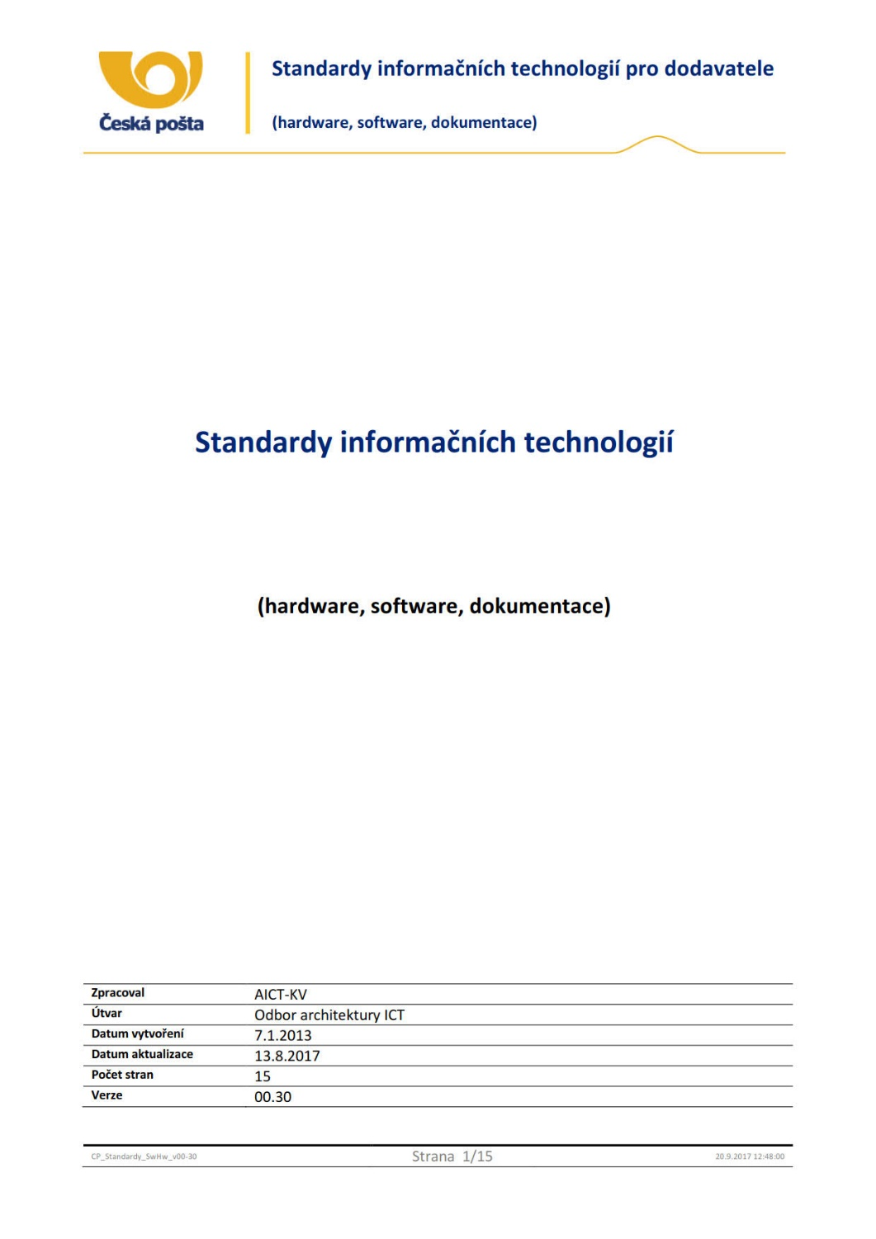
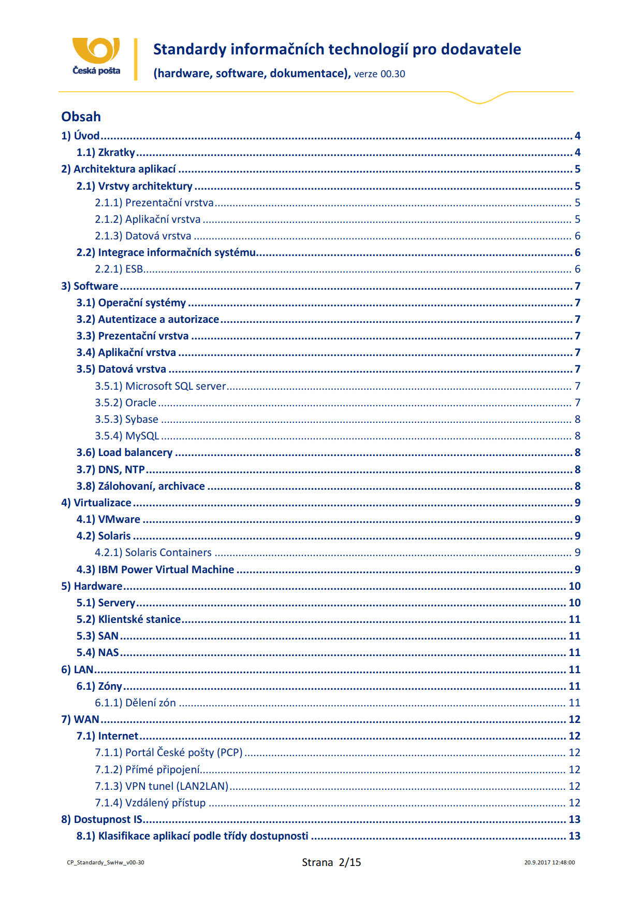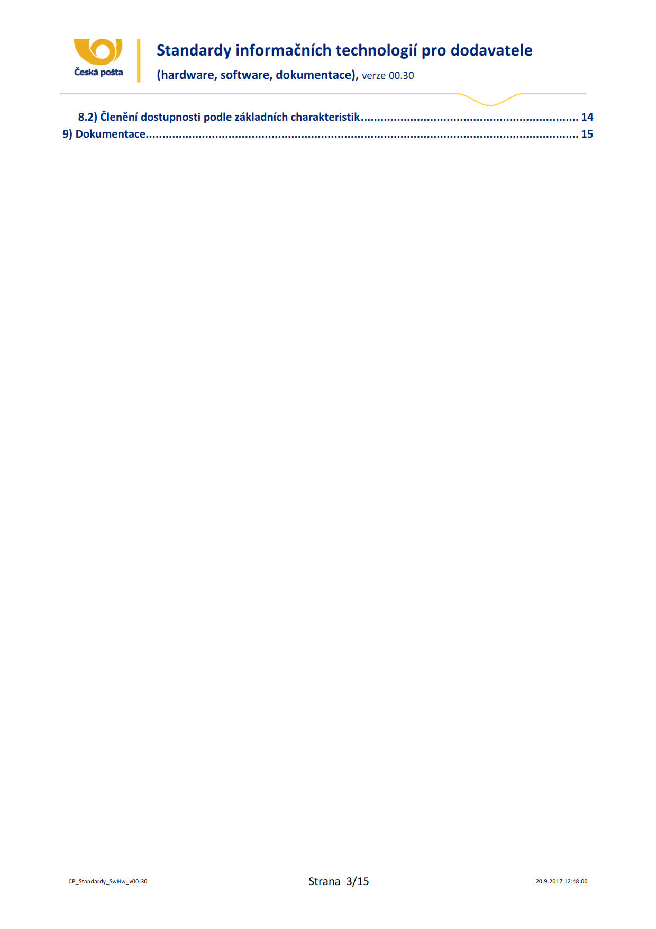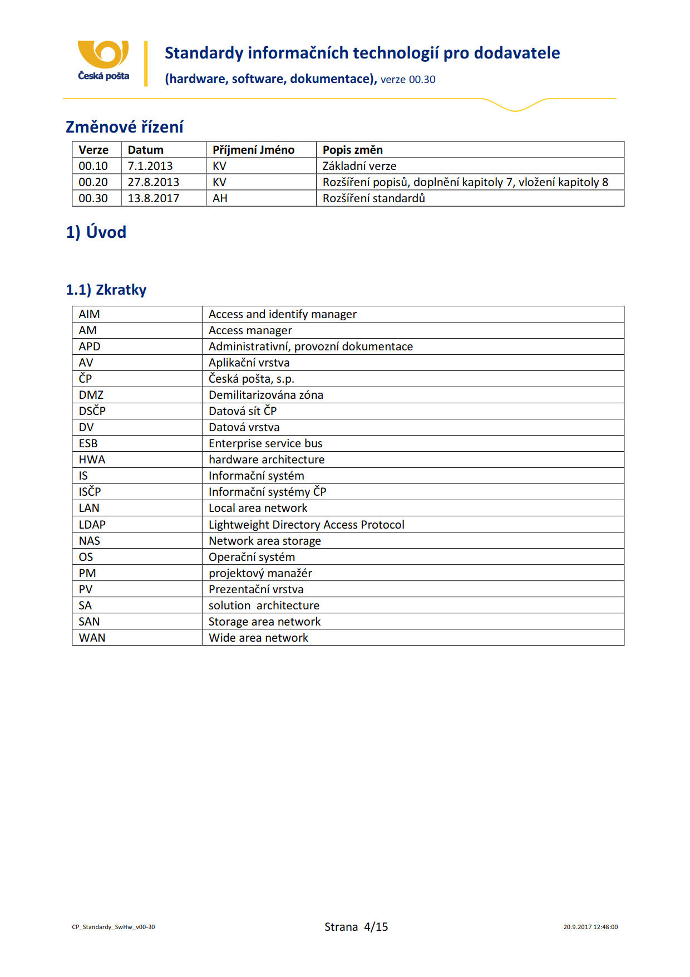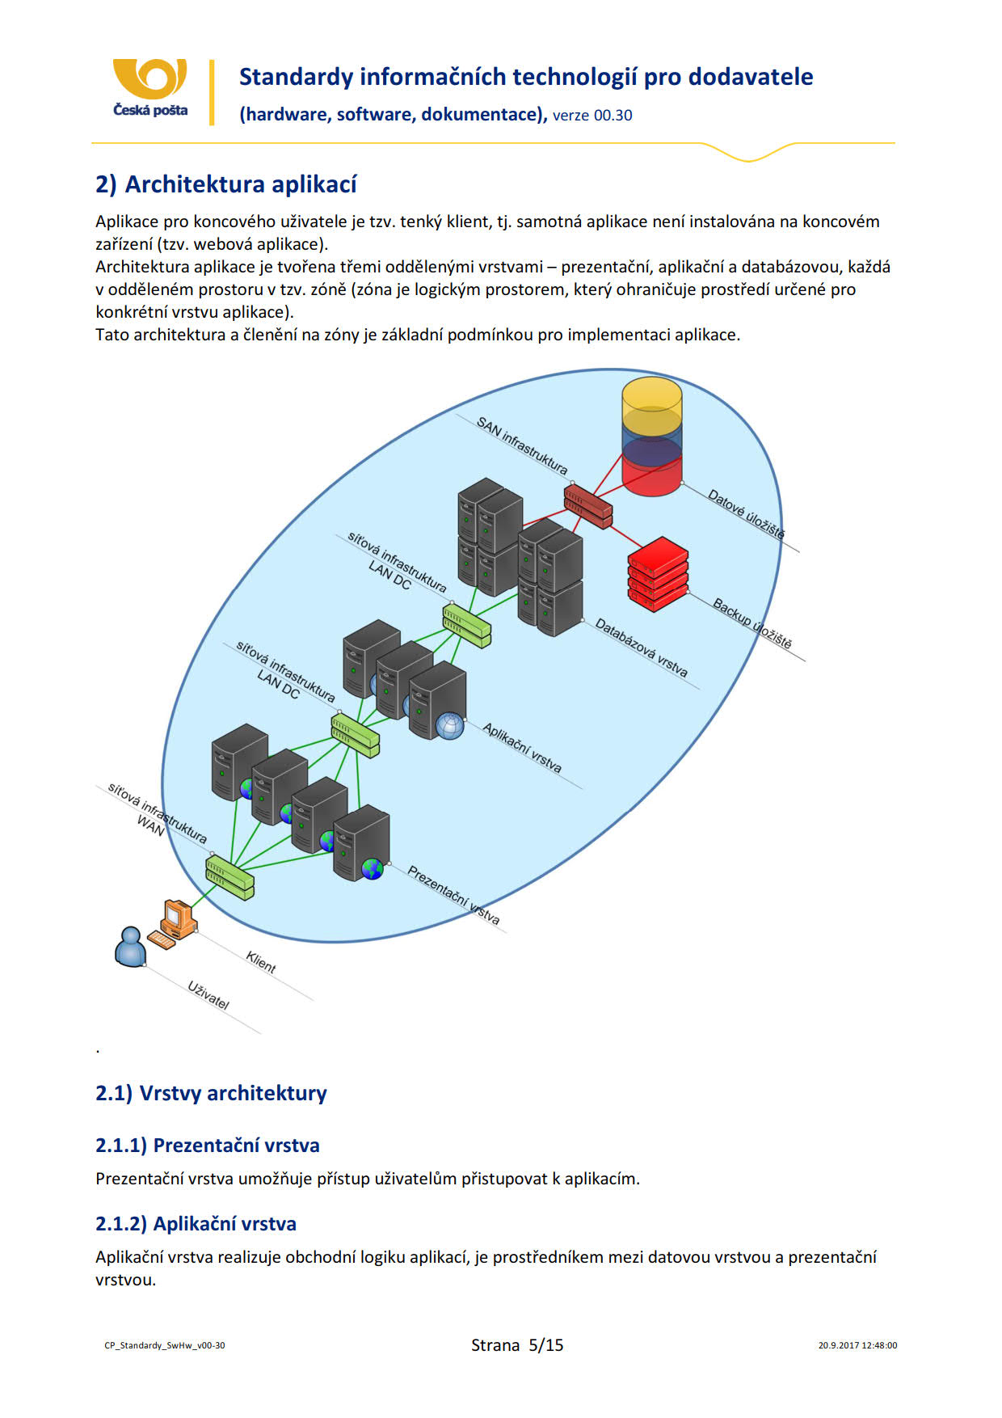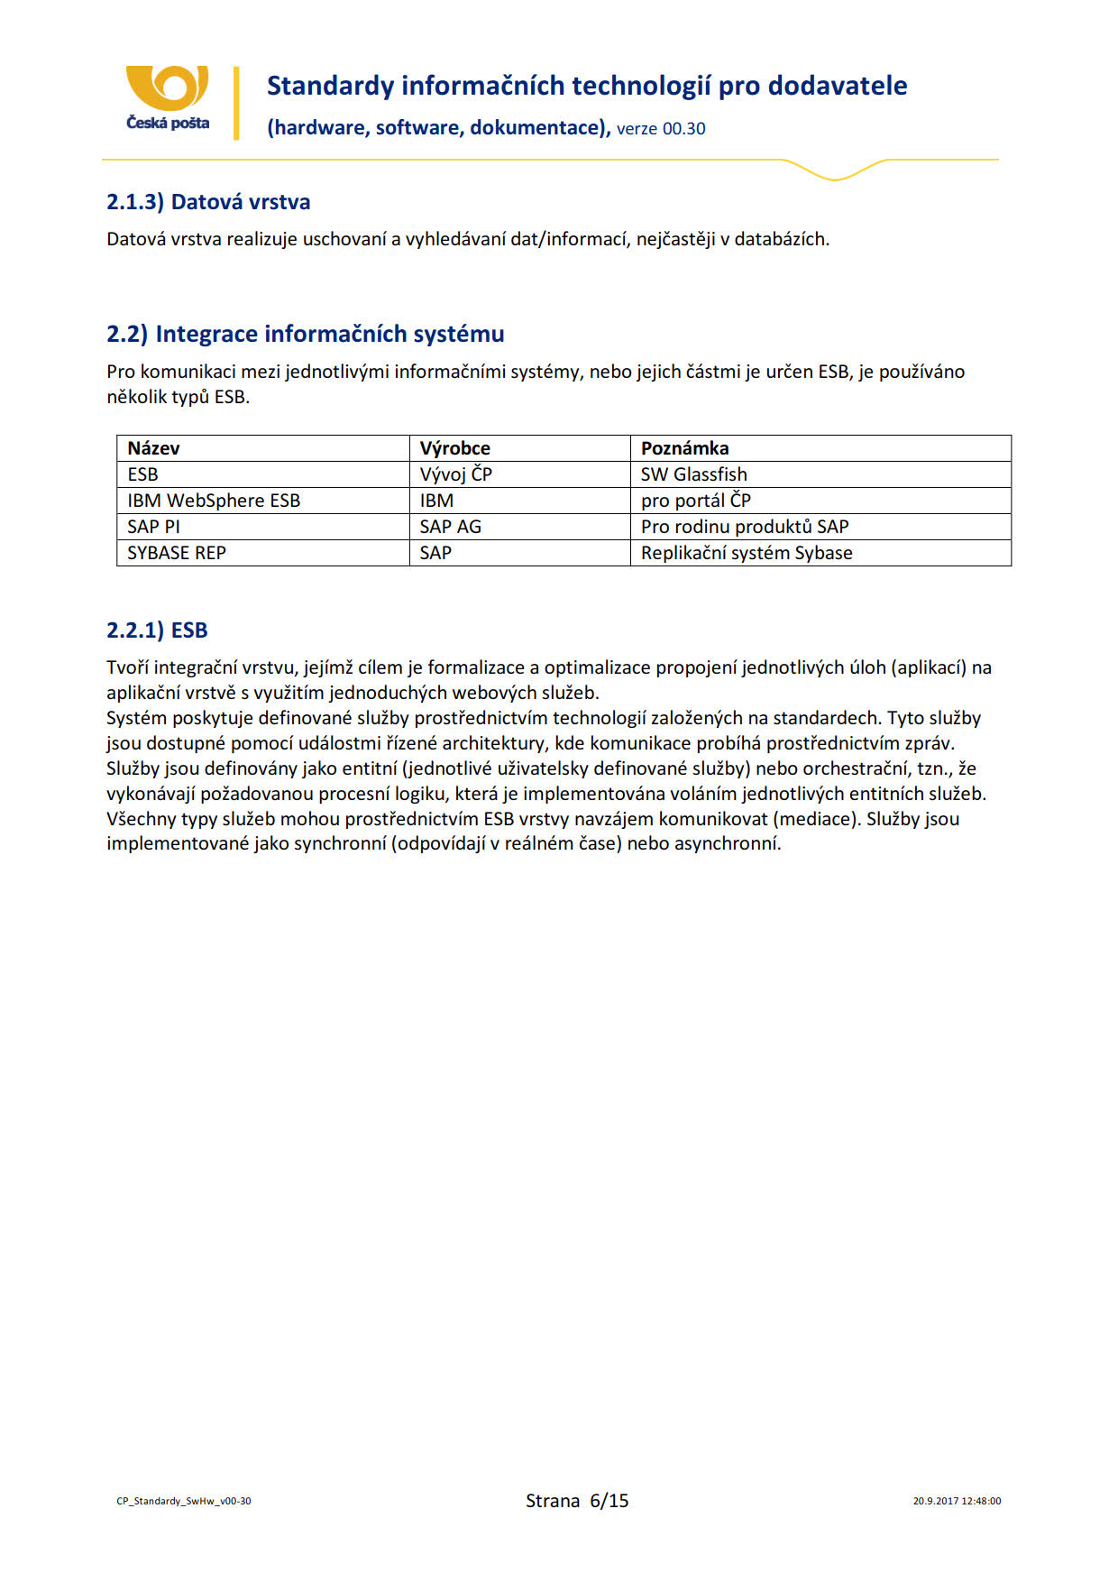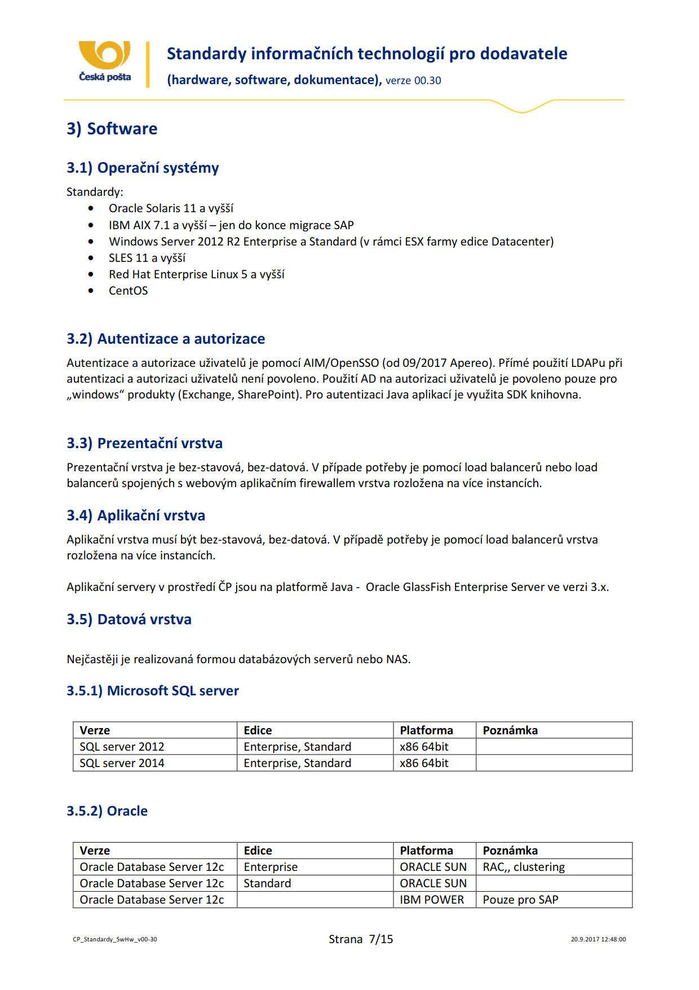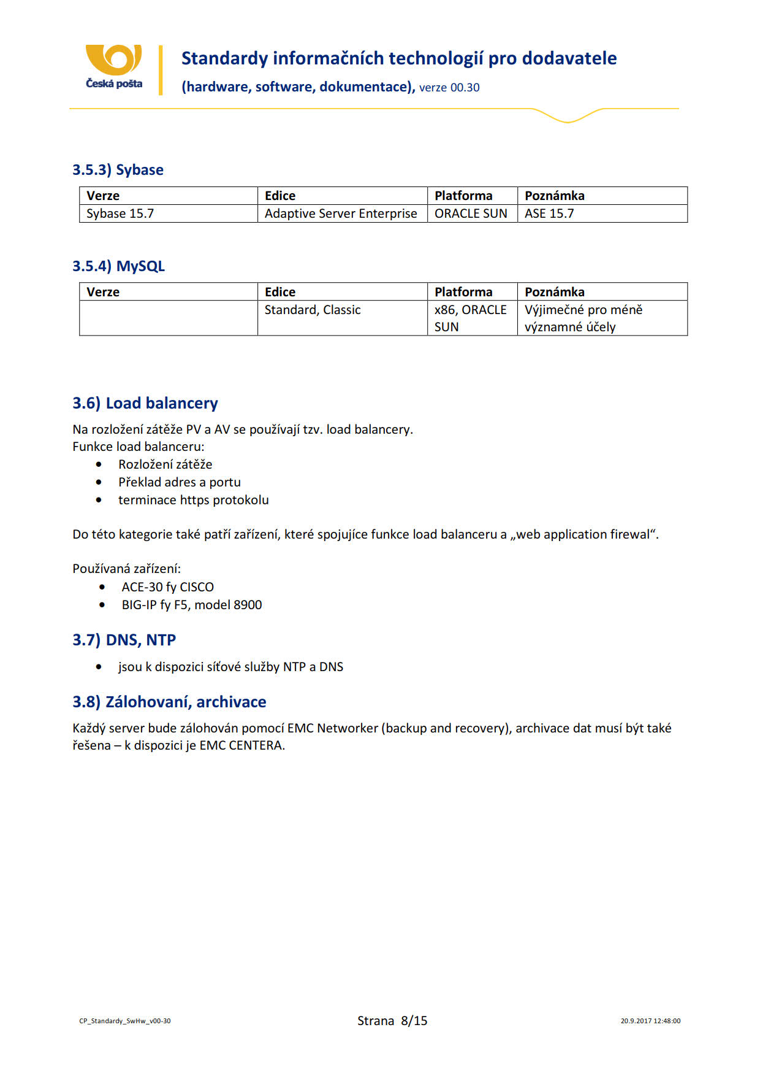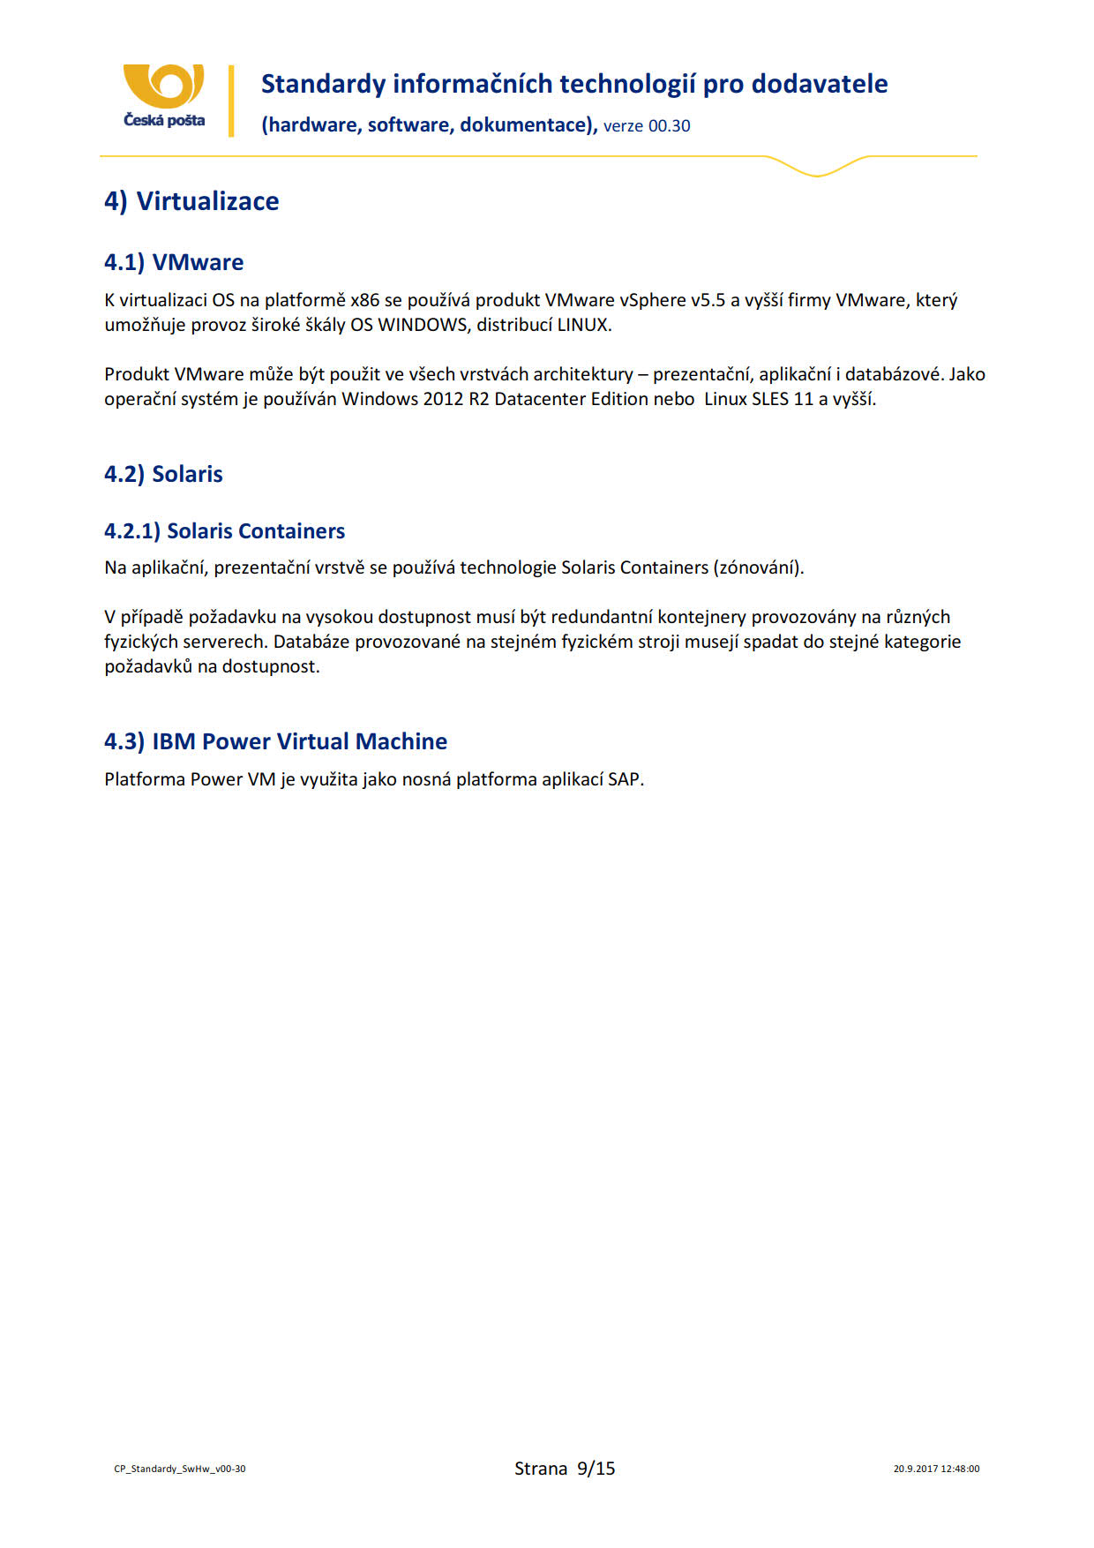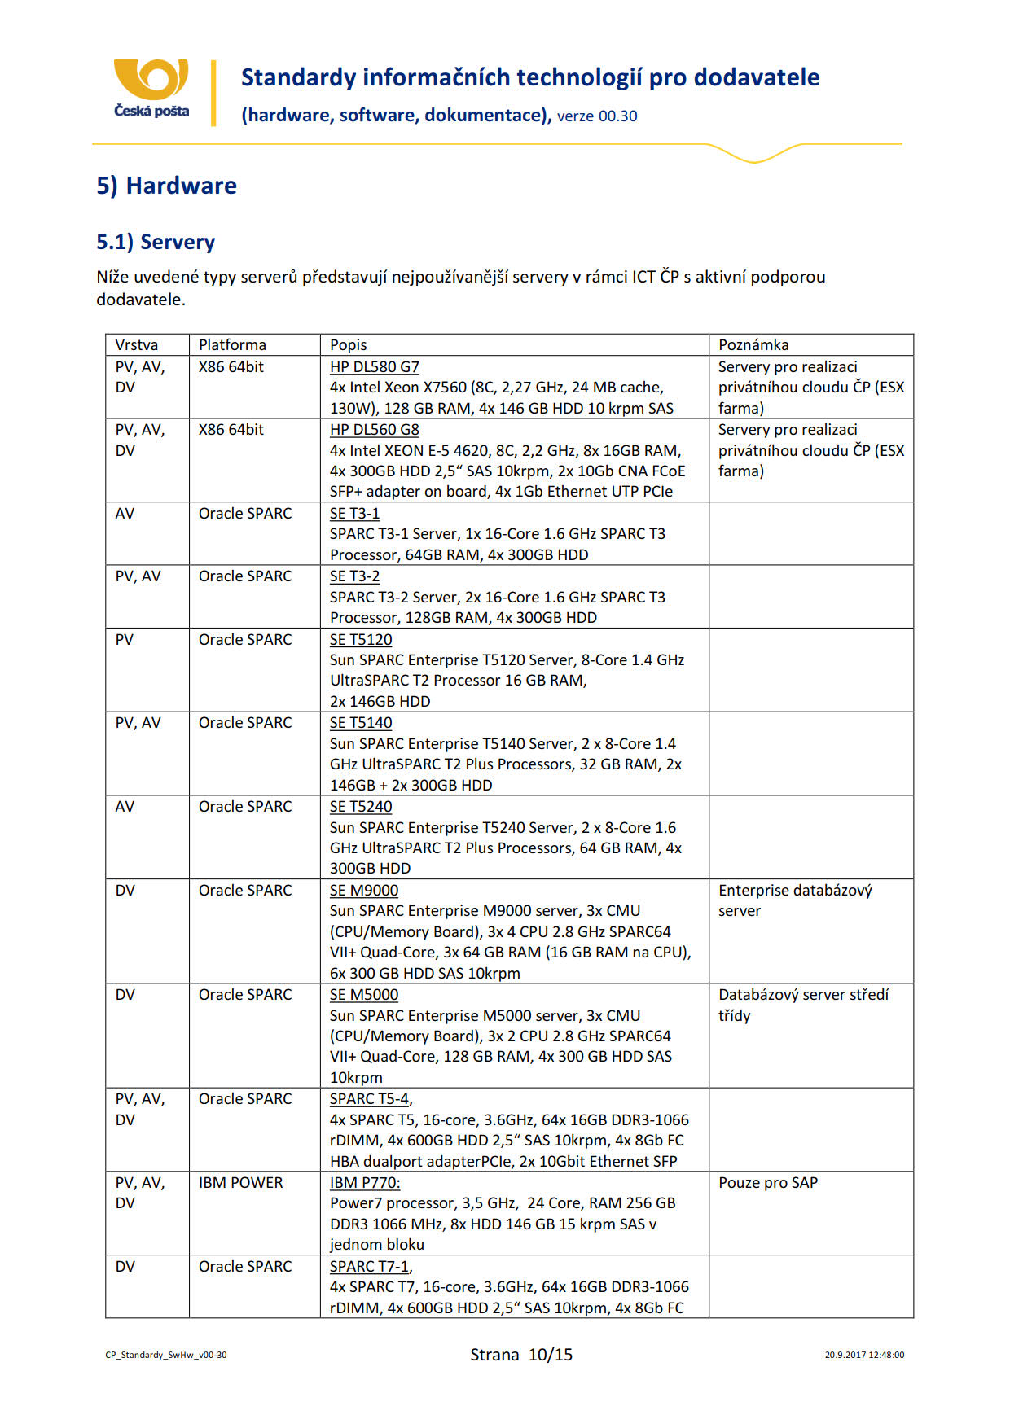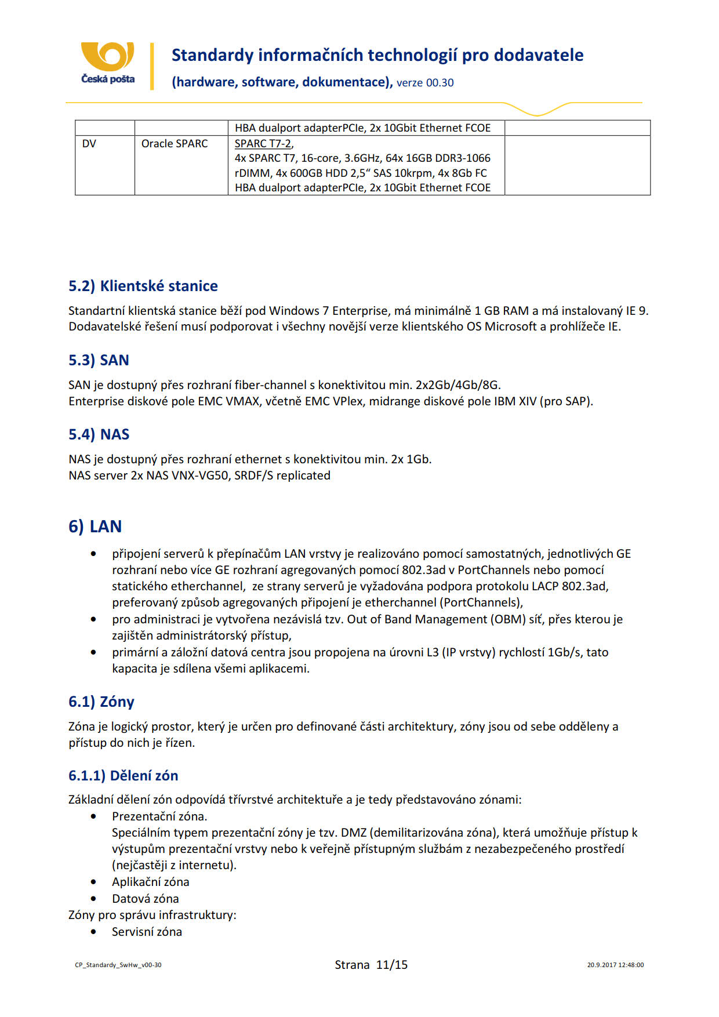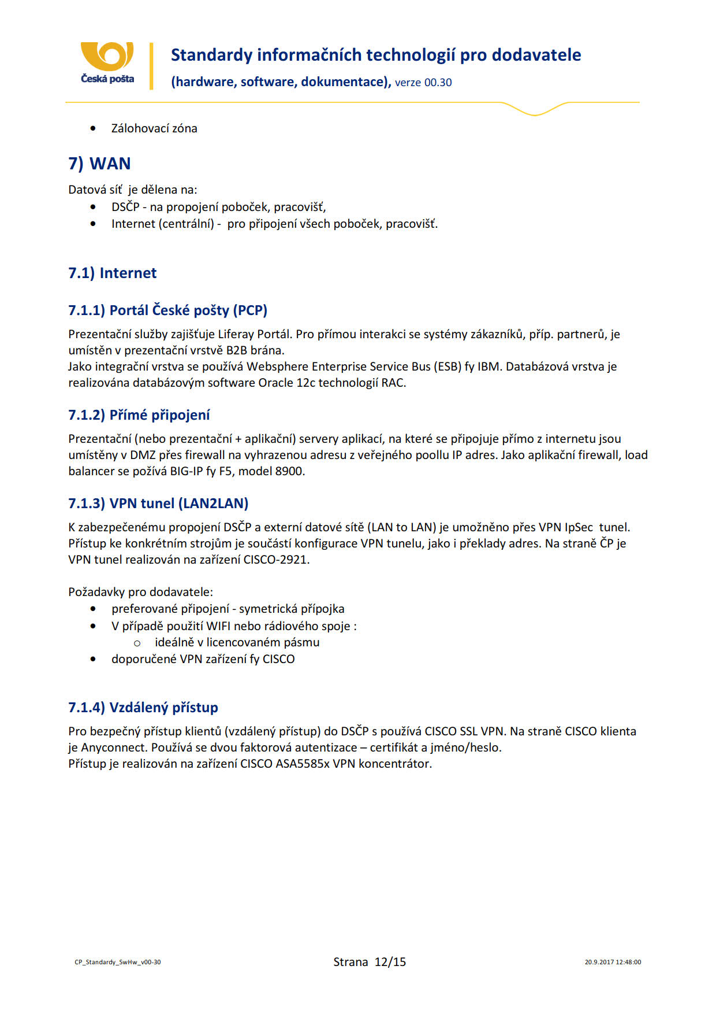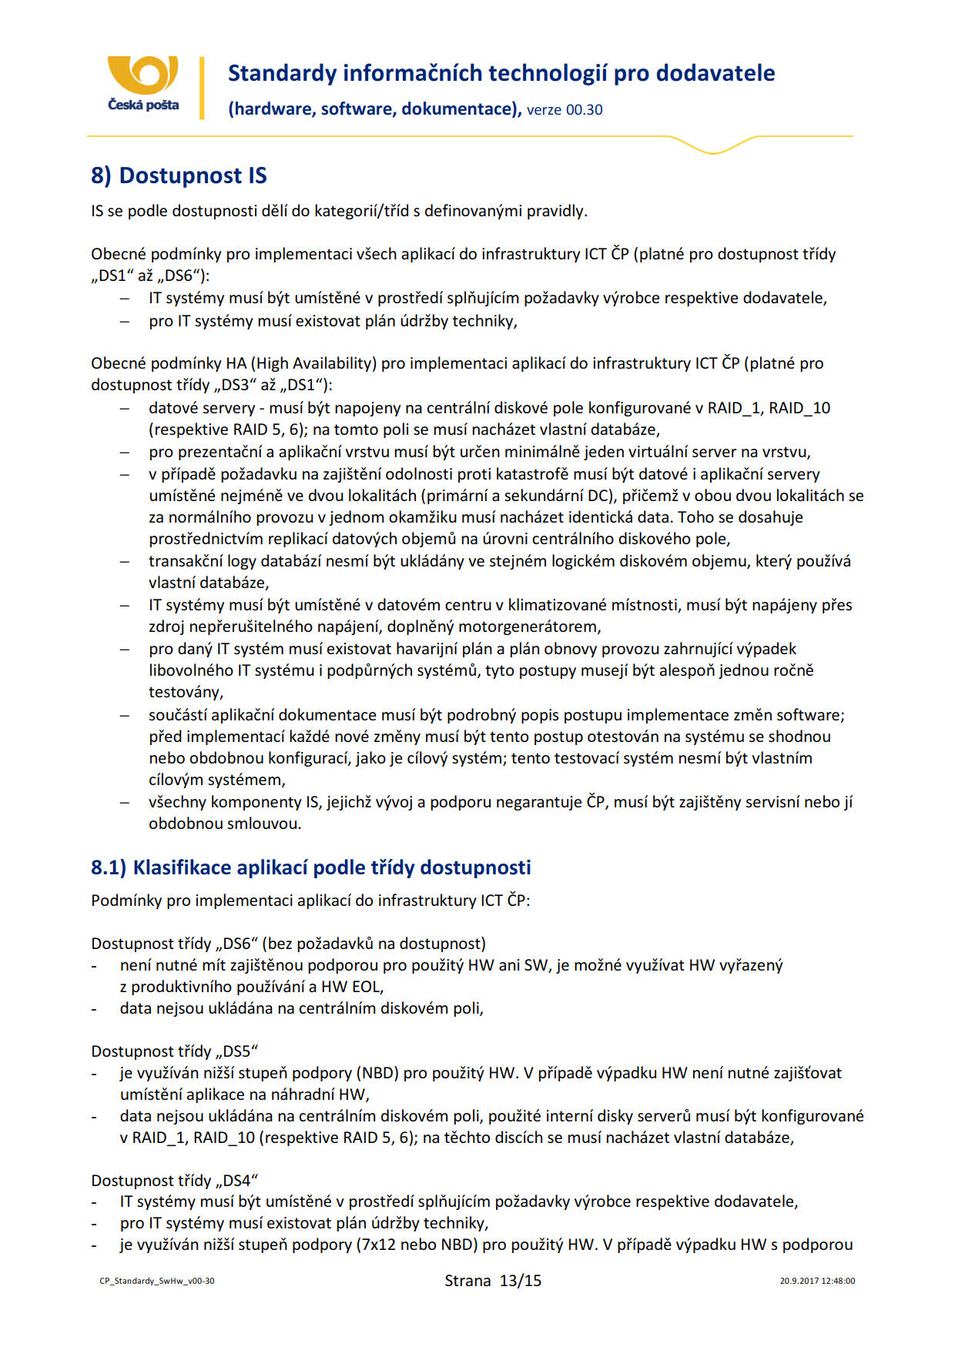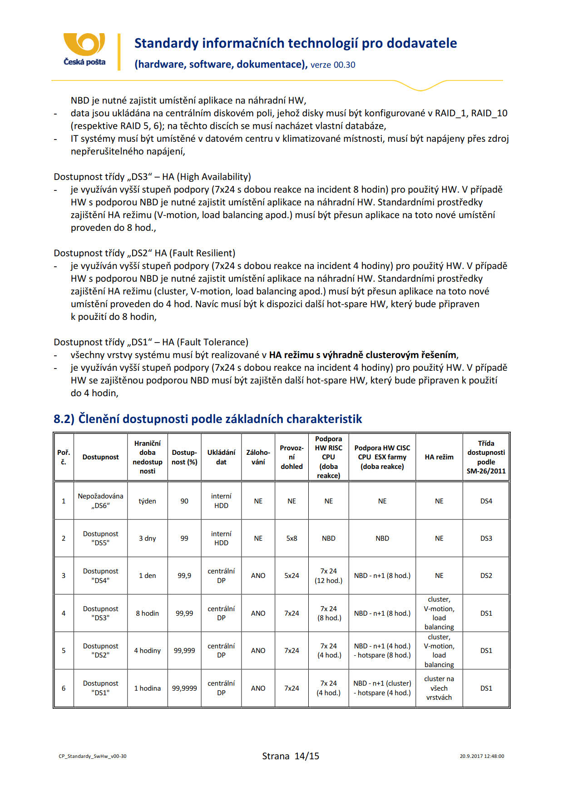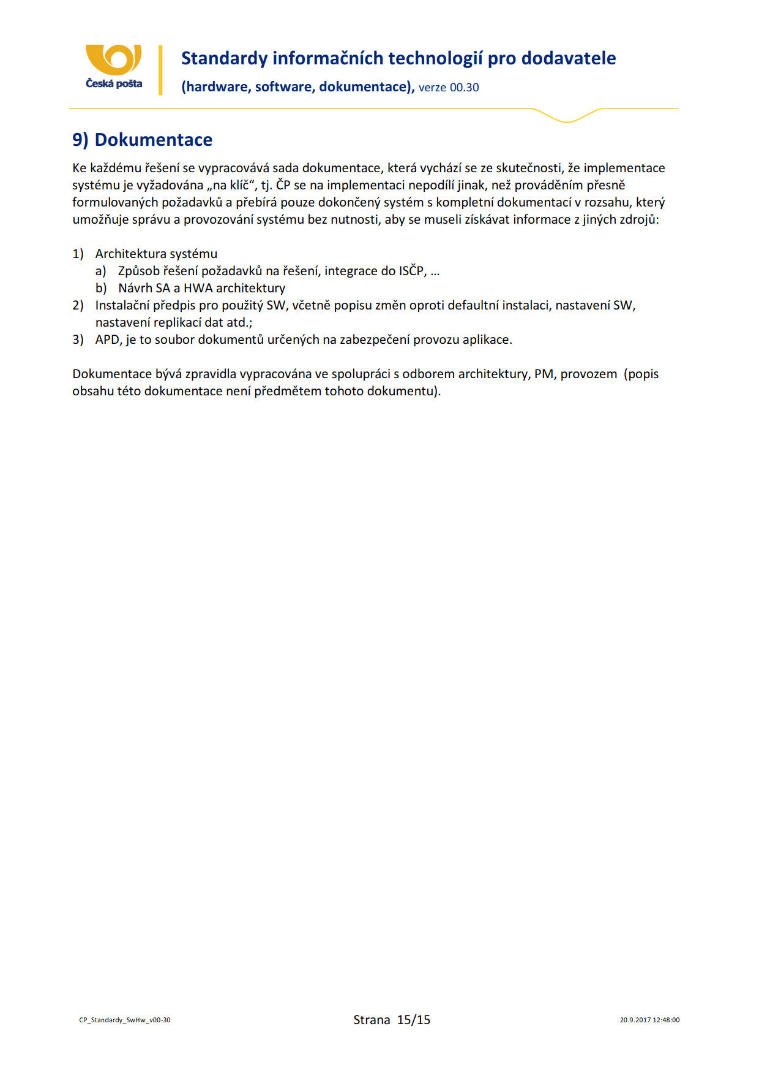

Požadujeme podporu při zajištění vzdáleného odinstalování předchozí antivirové ochrany v rámci procesu instalace nové AV ochrany na PC s OS MS Windows.
Preferovaným řešením je to, aby byl klient na základě identifikovaných příznaků či stavů zařazen do skupiny, pro kterou je přednastavena politika (tj. konfigurace a automatizované akce) nebo nad kterou lze provádět i manuální akce. Minimálním řešení je to, aby v konzole vznikaly přehledy (seznamy, reporty aj.), které budou fungovat jako
V to počítaje i klienty, kteří se připojují do datové sítě ČP přes VPN, získávají tak interní IP adresu a mají přístup k interním komponentám pro správu AV aplikací.

